**HỌC VIỆN CÔNG NGHỆ BƯU CHÍNH VIỄN THÔNG**

**KHOA CÔNG NGHỆ THÔNG TIN 1**

-----------------🙠🕮🙢----------------



**BÁO CÁO ĐỒ ÁN TỐT NGHIỆP ĐẠI HỌC**

**Đề tài**

**XÂY DỰNG ỨNG DỤNG**

**QUẢN LÝ CHUỖI SALON TÓC NAM**

|  |  |
| --- | --- |
| **Giảng viên hướng dẫn:** | **ThS. Nguyễn Mạnh Sơn** |
| **Sinh viên thực hiện:** | **Hoàng Anh Tuấn** |
| **Lớp:** | **D19CNPM2** |
| **MSV:** | **B19DCCN608** |
| **Khoá** | **2019-2024** |
| **Hệ:** | **Đại học chính quy** |
| **Chuyên nghành:** | **Công nghệ phần mềm** |

**HÀ NỘI - 2023**

**LỜI CẢM ƠN**

*Em xin chân thành cám ơn các thầy cô, cán bộ, công nhân viên của Khoa Công nghệ thông tin, các Khoa, đoàn thể khác của Học viện Công Nghệ Bưu Chính Viễn Thông đã nhiệt tình quan tâm và tạo nhiều điều kiện thuận lợi cho em trong quá trình thực hiện đồ án.*

*Em xin chân thành cảm ơn thầy giáo, thạc sĩ Nguyễn Mạnh Sơn đã nhiệt tình hướng dẫn, động viên, hỗ trợ em trong suốt quá trình thực hiện đồ án, giúp em vượt qua những hạn chế của bản thân và những khó khăn trong quá trình nghiên cứu để hoàn thành đồ án thành công, đúng thời hạn.*

*Em cũng xin gửi lời cảm ơn tới các thầy cô đã giảng dạy em trong 4,5 năm học tập tại trường, những người đã truyền đạt cho em không chỉ kiến thức, kinh nghiệm quý báu, mà cả những câu chuyện về cuộc sống, những bài học làm người ý nghĩa. Những kiến thức, bài học đó đã, đang và sẽ tiếp tục là hành trang, động lực giúp em tự hoàn thiện bản thân, vượt qua những khó khăn và vững bước trên con đường phía trước.*

*Con xin cảm ơn bố mẹ, ông bà và toàn thể đại gia đình đã luôn quan tâm, chăm sóc, tin tưởng, ủng hộ con trong suốt quá trình học tập. Mặc dù em đã cố gắng hoàn thành đồ án bằng tất cả sự nỗ lực và khả năng hạn chế của mình, nhưng chắc chắn vẫn còn nhiều thiếu sót. Em mong nhận được sự cảm thông và những góp ý quý giá từ thầy cô và các bạn. Em xin chân thành cảm ơn!*

*Em xin chân thành cảm ơn!*

*Hà Nội, tháng 12 năm 2023*

*Sinh viên*

***Hoàng Anh Tuấn***

**NHẬN XÉT, ĐÁNH GIÁ, CHO ĐIỂM**

**(Của giảng viên hướng dẫn)**

**Điểm**: (bằng chữ: )

**Đồng ý/ Không đồng ý** cho sinh viên bảo vệ trước hội đồng chấm đồ án tốt nghiệp?

…….., ngày tháng năm 20

**CÁN BỘ - GIẢNG VIÊN HƯỚNG DẪN**

*(ký, họ tên)*

**NHẬN XÉT, ĐÁNH GIÁ, CHO ĐIỂM**

**(Của giảng viên phản biện)**

**Điểm**: (bằng chữ: )

**Đồng ý/ Không đồng ý** cho sinh viên bảo vệ trước hội đồng chấm đồ án tốt nghiệp?

…….., ngày tháng năm 20

**CÁN BỘ - GIẢNG VIÊN PHẢN BIỆN**

*(ký, họ tên)*

MỤC LỤC

CHƯƠNG 1. GIỚI THIỆU BÀI TOÁN 1

1.1. Khảo sát hệ thống 1

1.2. Các yêu cầu cơ bản của hệ thống 12

1.3. Lựa chọn công nghệ 13

CHƯƠNG 2. NỀN TẢNG KỸ THUẬT – CÔNG NGHỆ 14

2.1. Giao diện người dùng 14

2.2. Máy chủ 17

CHƯƠNG 3. PHÂN TÍCH – THIẾT KẾ HỆ THỐNG 21

3.1. Xây dựng biểu đồ ca sử dụng và các kịch bản 21

3.2. Xây dựng biểu đồ lớp phân tích 45

3.3. Xây dựng một số biểu đồ tuần tự 51

3.4. Thiết kế chi tiết các lớp 61

3.5. Thiết kế cơ sở dữ liệu 62

3.6. Thiết kế giao diện 70

CHƯƠNG 4. TRIỂN KHAI HỆ THỐNG 71

4.1. Kiến trúc hệ thống 71

4.2. Các bước triển khai hệ thống 72

4.3. Các kết quả cài đặt thử nghiệm 75

KẾT LUẬN 77

TÀI LIỆU THAM KHẢO 78

**DANH MỤC HÌNH ẢNH**

Hình 1.1. Sơ đồ quản lý chuỗi salon tóc nam 1

Hình 1.2. Giao diện trang chủ website 30shine 2

Hình 1.3. Giao diện trang chủ website 30shine 3

Hình 1.4. Giao diện trang thương mai điện tử của website 30shine 4

Hình 1.5. Giao diện đặt lịch giữ chỗ của website 30shine 4

Hình 1.6. Giao diện bước nhập số điện thoại khi đặt lịch của website 30shine 5

Hình 1.7. Giao diện bước chọn cửa hàng khi đặt lịch của website 30shine 5

Hình 1.8. Giao diện bước chọn dịch vụ khi đặt lịch cửa website 30shine 6

Hình 1.9. Giao diện chọn nhân viên phục vụ và khung thời gian khi đặt lịch của website 30shine 6

Hình 1.10. Giao diẹn trang chủ của website tuongbarber 8

Hình 1.11. Giao diện đặt lịch của website tuongbarber 9

Hình 1.12. Giao diện thương mại điện tử của website tuongbarber 9

Hình 1.13. Giao diện giới thiệu khoá học của website tuongbarber 10

Hình 2.1 Trang Faceshape API 20

Hình 3.1. Biểu đồ ca sử dụng tổng quất của nhân viên 41

Hình 3.2. Biểu đồ ca sử dụng tổng quát của khách hàng 42

Hình 3.3. Biểu đồ phân rã ca sử dụng Quản lý cửa hàng - Quản lý nhân viên - Quản lý khách hàng 43

Hình 3.4. Biểu đồ phân rã ca sử dụng Quản lý lịch đặt – Quản lý dịch vụ - Quản lý nhóm dịch vụ - Quản lý trải nghiệm 44

Hình 3.5. Biểu đồ lớp tổng quát 50

Hình 3.6. Biểu đồ tuần tự đăng khách hàng đánh giá trải nghiệm 51

Hình 3.7. Biểu đồ tuần tự khách hàng trải nghiệm gợi ý kiểu tóc 52

Hình 3.8. Biểu đồ tuần tự đăng khách hàng trải nghiệm đặt lịch giữ chỗ 53

Hình 3.9. Biểu đồ tuần tự thêm mới nhân viên 54

Hình 3.10. Biểu đồ tuần chỉnh sửa thông tin nhân viên 54

Hình 3.11. Biểu đồ tuần tự chỉnh sửa lịch làm việc nhân viên 55

Hình 3.12. Biểu đồ tuần tự xoá nhân viên 56

Hình 3.13. Biểu đồ tuần tự thêm mới lịch đặt 57

Hình 3.14. Biểu đồ tuần tự chỉnh sửa thông tin lịch đặt 57

Hình 3.15. Biểu đồ tuần tự thêm mới trải nghiệm 58

Hình 3.16. Biểu đồ tuần tự chỉnh sửa thông tin trải nghiệm 58

Hình 3.17. Biểu đồ tuần tự thêm mới dịch vụ 59

Hình 3.18. Biểu đồ tuần tự chỉnh sửa thông tin dịch vụ 59

Hình 3.19. Biểu đồ tuần tự thêm mới cửa hàng 60

Hình 3.20. Biểu đồ tuần tự chỉnh sửa thông tin cửa hàng 60

Hình 3.21. Biểu đồ chi tiết các lớp tổng quát 61

Hình 3.22. Lược đồ EER 62

Hình 3.23. Giao diện trang chủ người dùng 70

Hình 3.24. Giao diện trang quản lý 70

Hình 4.1. Hệ thống theo mô hình Restful Webservice 71

Hình 4.2. Kiến trúc backend của ứng dụng 71

Hình 4.3. Giao diện cloud database trên RDS AWS 72

Hình 4.4. Giao diện thực hiện Kết nối cloud database tới MySQL Workbench 72

Hình 4.5. Giao diện EC2 instance AWS 73

Hình 4.6. Kết nối tới amozon cloud server (EC2) 73

Hình 4.7. Triển khai project tới AWS EC2 cloud 74

Hình 4.8. Triển khai frontend (Reactjs) tới amazon S3 74

Hình 4.9. Giao diện người dùng khi triển khai 75

Hình 4.10. Giao diện quản trị viên khi triển khai 76

**DANH MỤC BẢNG**

Bảng 1.1. So sánh với đề tài cá nhân 11

Bảng 3.1. Bảng thuật ngữ 22

Bảng 3.2. Kịch bản ca sử dụng khách hàng đánh giá trải nghiệm 25

Bảng 3.3. Kịch bản ca sử dụng khách hàng trải nghiệm gợi ý kiểu tóc 26

Bảng 3.4. Kịch bản ca sử dụng khách hàng trải nghiệm đặt lịch giữ chỗ 28

Bảng 3.5. Kịch bản ca sử dụng thêm mới nhân viên 29

Bảng 3.6. Kịch bản ca sử dụng chỉnh sửa thông tin nhân viên 30

Bảng 3.7. Kịch bản ca sử dụng chỉnh sửa lịch làm việc nhân viên 31

Bảng 3.8. Kịch bản ca sử dụng xóa nhân viên 32

Bảng 3.9. Kịch bản ca sử dụng thêm mới lịch đặt 33

Bảng 3.10. Kịch bản ca sử dụng chỉnh sửa thông tin lịch đặt 34

Bảng 3.11. Kịch bản ca sử dụng thêm mới trải nghiệm 35

Bảng 3.12. Kịch bản ca sử dụng chỉnh sửa thông tin trải nghiệm 36

Bảng 3.13. Kịch bản ca sử dụng thêm mới dịch vụ 37

Bảng 3.14. Kịch bản ca sử dụng chỉnh sửa thông tin dịch vụ 38

Bảng 3.15. Kịch bản ca sử dụng thêm mới cửa hàng 39

Bảng 3.16. Kịch bản ca sử dụng chỉnh sửa thông tin cửa hàng 40

Bảng 3.17. Mô tả cơ sở dữ liệu 69

# CHƯƠNG 1. GIỚI THIỆU BÀI TOÁN

## 1.1. Khảo sát hệ thống

**1.1.1. Làm rõ và trình bày ý tưởng**

***Lý do chọn đề tài:*** Có lẽ mọi người đã từng nghe qua câu tục ngũ “*Cái răng cái tóc là góc con người.* Người xưa đề cao việc chăm sóc răng và tóc đến mức chỉ nhìn vào đấy là có thể đánh giá được nhan sắc, thậm chí cả tính cách nữa. Làm đẹp không còn là độc quyền của phụ nữ nữa. Trong thời đại 4.0, khi việc sử dụng hình ảnh trong giao tiếp bằng mạng xã hội phát triển thì nhu cầu làm đẹp, thẩm mỹ của nam giới cũng cao hơn

***Mục tiêu:*** Xây dựng ứng dụng quản lý chuỗi salon tóc nam. Người dùng thực hiện đặt lịch trải nghiệm các dịch vụ, các sản phẩm do salon cung cấp. Quản trị viên quản lý các cửa hàng, nhân viên tại cửa hàng, lịch sử trải nghiệm, …

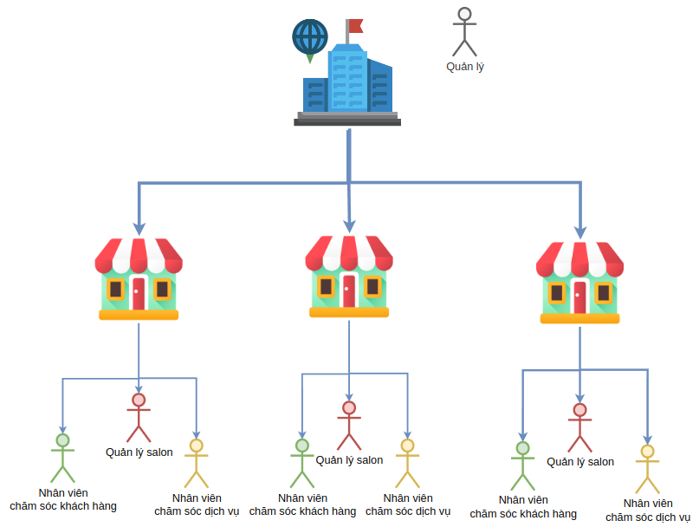

Hình 1.1. Sơ đồ quản lý chuỗi salon tóc nam

**1.1.2. Khảo sát các hệ thống tương tự**

**1.1.2.1** [**30Shine**](https://30shine.com/) **[1]**

**a. Giới thiệu**

Thương hiệu 30Shine thành lập tháng 5/2015, là chuỗi cắt tóc nam hàng đầu tại Việt Nam, tiên phong trong việc đổi mới, biến dịch vụ cắt tóc nam kiểu cũ thành trải nghiệm chăm sóc ngoại hình, giúp nam giới hiện đại có kiểu tóc đẹp trai, làn da khỏe mạnh và tinh thần thư giãn.

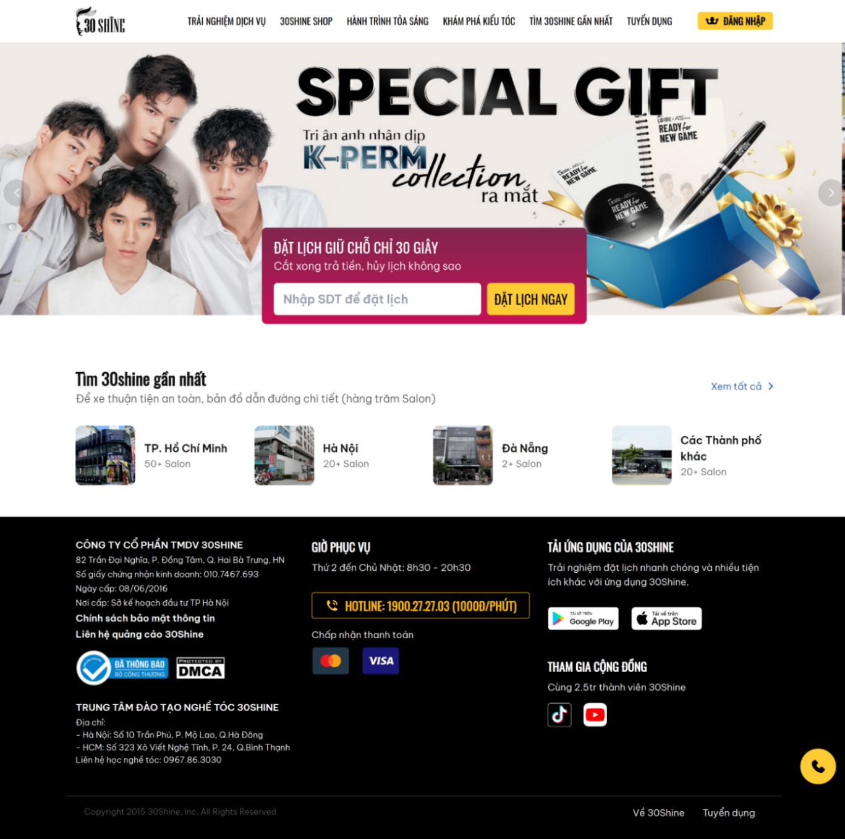

Hình 1.2. Giao diện trang chủ website 30shine

- Người dùng sử dụng với các mục đích chính:

+ Đặt lịch giữ chỗ trải nghiệm các dịch vụ như mát sa, cắt tóc, uốn nhuộm, …

+ Mua các sản phẩm chăm sóc sắc đẹp online trên 30shine shop

+ Khám phá, tham khảo các kiểu tóc thông qua các bài chia sẻ, blog

+ Tìm kiếm các địa chỉ của hệ thống salon gần nơi mình ở

+ Tìm kiếm thông tin tuyển dụng, ứng tuyển vào salon

+ Tham khảo các khoá học đào tạo nghề tóc của 30shine academy

**b. Đối tượng sử dụng:**

- **Nam giới** có nhu cầu trải nghiệm các dịch vụ của salon

- **Người lao động** muốn ứng tuyển vào các vị trí trong hệ thống salon

**- Người học nghề** muốn tham gia khoá đào tạo nghề tóc

**c. Giao diện và thiết kế**

- Giao diện của 30shine được thiết kế một cách chuyên nghiệp, sử dụng màu sắc nhẹ nhàng và dễ nhìn, tạo nên một không gian trực quan và thoáng đãng cho người dùng, sử dụng 3 màu chủ đạo là đen, vàng, trắng.

- Naivigation bar dễ dàng điều hướng, giúp người dùng truy cập nhanh chóng vào các mục cần thiết. Các chức năng chính đều được sắp xếp một cách logic, giúp người dùng dễ dàng tìm kiếm và sử dụng

- Trang chủ hiển thị rõ ràng các khu vực nổi bật và các tin đăng mới nhất, giúp người dùng có cái nhìn tổng quan về thị trường và cập nhật thông tin nhanh chóng.

- Các trang chi tiết về dịch vụ đều có thiết kế đồng nhất, với hình ảnh chất lượng cao, thông tin chi tiết và mô tả rõ ràng, giúp người dùng dễ dàng tiếp cận.

- 30Shine cũng tích hợp giới thiệu chức năng đặt lịch ở ngay phần đầu của trang chủ.

- Thiết kế responsive giúp trang web hoạt động mượt mà trên cả máy tính và thiết bị di động, đáp ứng nhu cầu truy cập của người dùng mọi lúc, mọi nơi.

**d. Tính năng chung**

- Trang chủ: Trên trang chủ, người dùng có thể tìm kiếm các nội dung nổi bật nhất mà salon muốn truyền tải như: trải nghiệm dịch vụ, top dịch vụ được yêu thích, 30Shine’s Angels, 30Shine’s Stylist, …

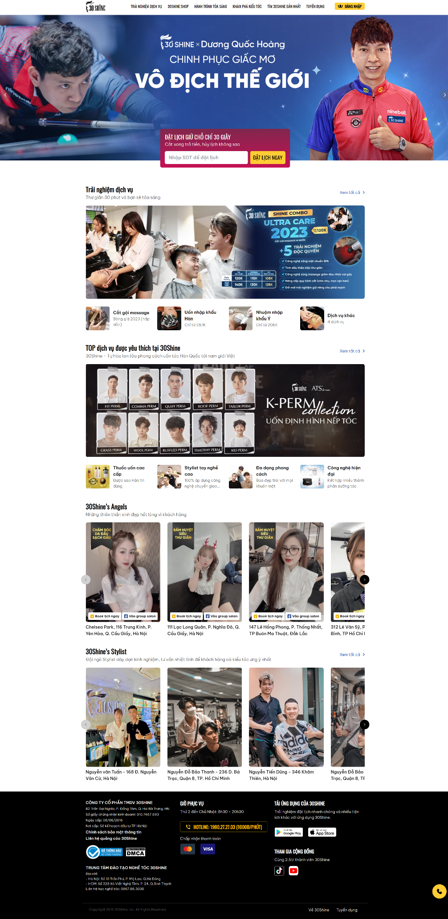

Hình 1.3. Giao diện trang chủ website 30shine

- Hệ thống thương mại điện tử 30shine shop

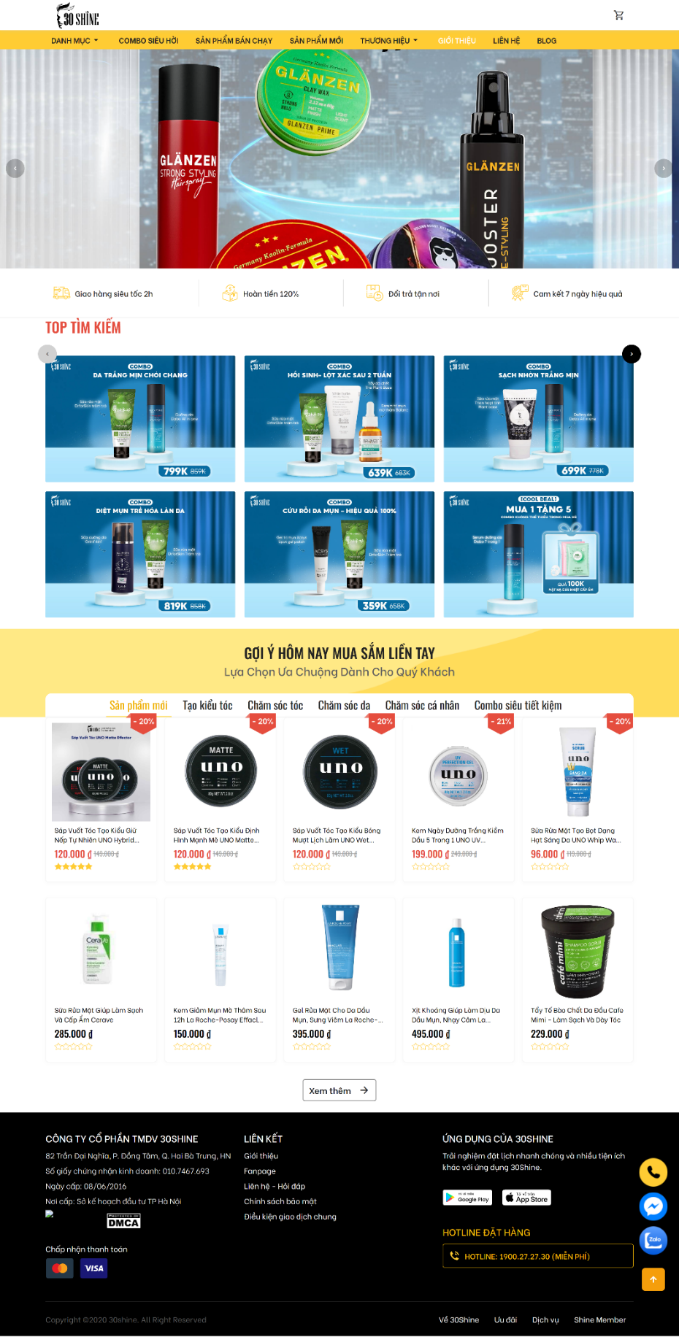

Hình 1.4. Giao diện trang thương mai điện tử của website 30shine

**e. Tính năng nổi bật**

* **Đặt lịch giữ chỗ online**: giúp người dùng dễ dàng chọn salon gần nơi mình ở, dịch vụ và stylist mình yêu thích và khung giờ mong muốn.

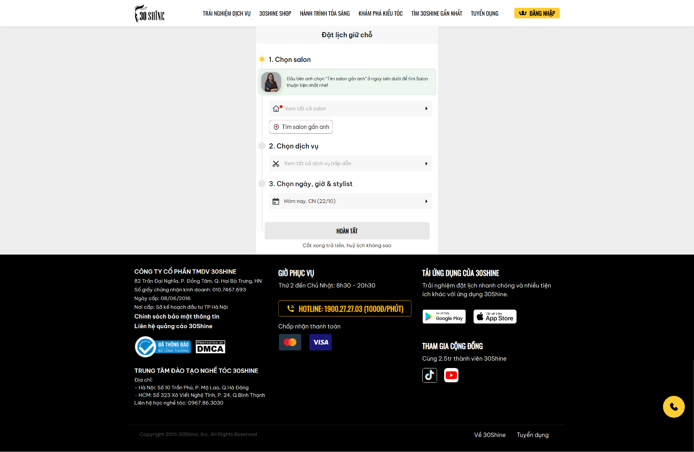

Hình 1.5. Giao diện đặt lịch giữ chỗ của website 30shine

Để hoàn thành đặt lịch:

* **Bước 1:** Người dùng phải điền số điện thoại hợp lệ bao gồm 10 chữ số

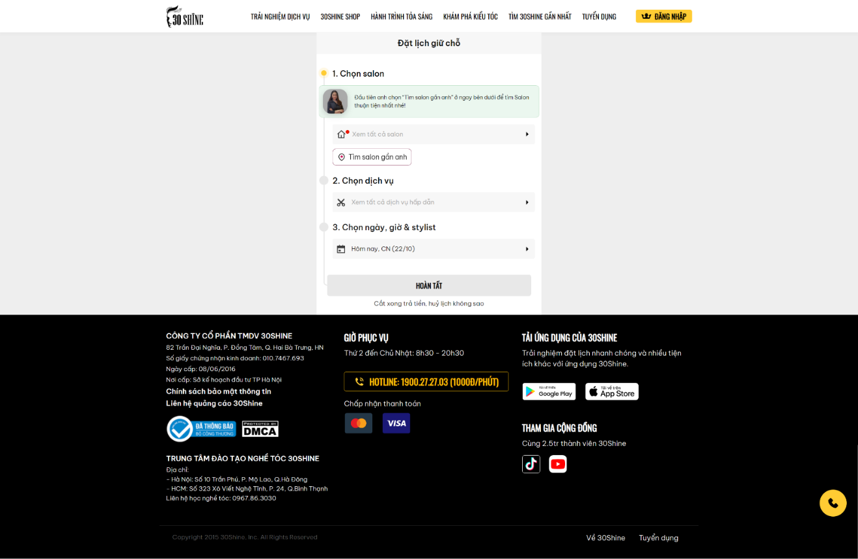

Hình 1.6. Giao diện bước nhập số điện thoại khi đặt lịch của website 30shine

* **Bước 2:** Chọn salon ở địa điểm mình mong muốn
* Người dùng có thể chọn địa điểm theo vùng miền, tỉnh/thành phố, quận/huyện, phường/xã

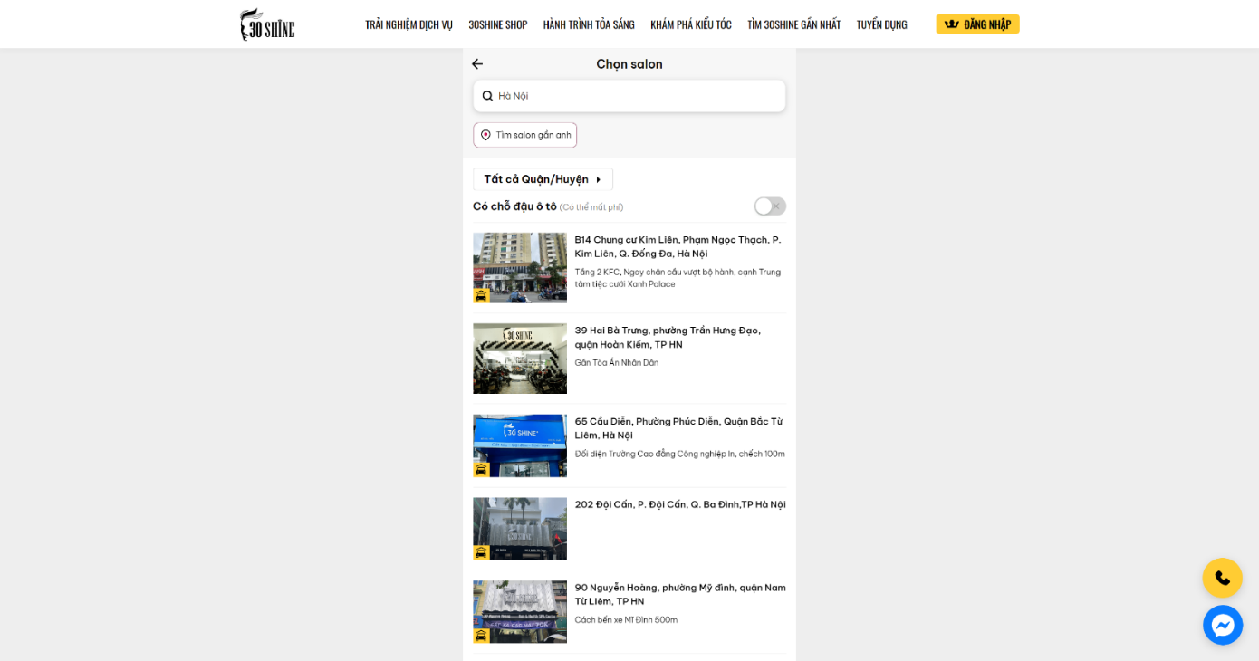

Hình 1.7. Giao diện bước chọn cửa hàng khi đặt lịch của website 30shine

* **Bước 3**: Chọn dịch vụ
* Người dùng có thể chọn 1 hoặc nhiều dịch vụ thuộc nhiều nhóm dịch vụ khác nhau
* Các dịch vụ hiển thị cụ thể giá tiền và chi tiết về các phần của dịch vụ

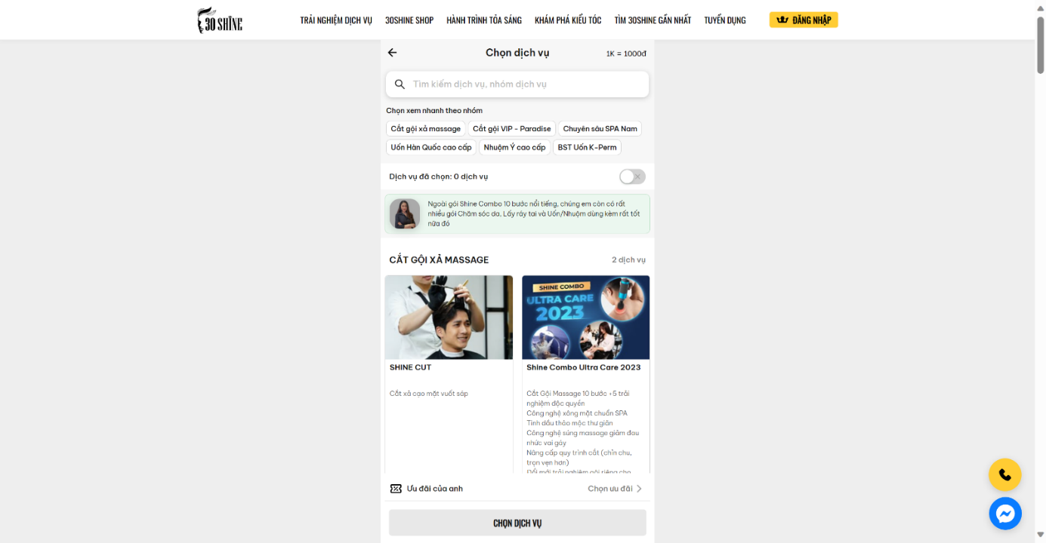

Hình 1.8. Giao diện bước chọn dịch vụ khi đặt lịch cửa website 30shine

* **Bước 4:** Chọn stylist thực hiện dịch vụ và khung thời gian còn trống

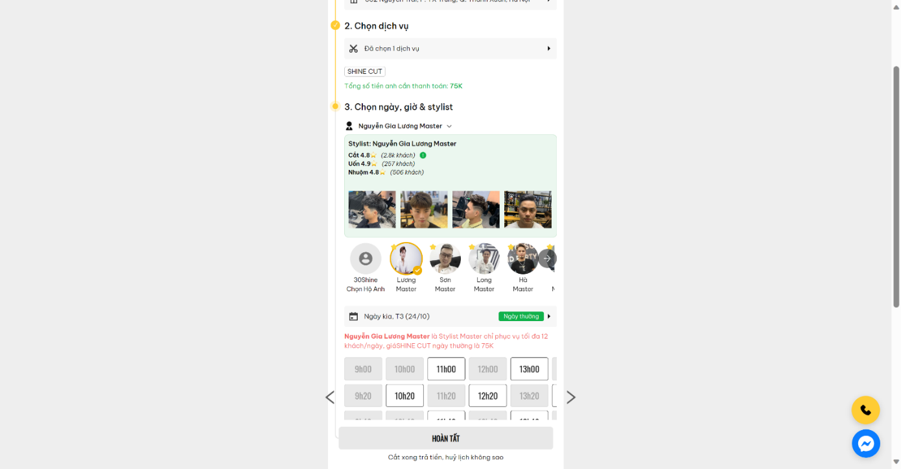

Hình 1.9. Giao diện chọn nhân viên phục vụ và khung thời gian khi đặt lịch của website 30shine

**h. Đánh giá chung**

* Ưu điểm:
* 30shine đã tạo ra một hệ thống salon độc đáo và hữu ích cho nam giới
* Các nội dung trên trang web rõ ràng giúp người dùng mới dễ tiếp cận
* Phù hợp với đại đa số nam giới
* Nhược điểm:
* Chức năng đặt lịch danh sách stylist không hiển thị cụ thể theo các dịch vụ mà stylist đó có thể đảm nhiểm

**1.1.2.2** [**Tuongbarber**](https://tuongbarber.com/) **[2]**

**a. Giới thiệu**

Hệ thống bao gồm 6 cửa hàng cắt tóc và 1 cửa hàng cắt tóc miễn phí cho người nghèo, Grab, Ship, Tường Barber đã xây dựng nên một gia đình đoàn kết và tạo ra công ăn việc làm cho hơn 30 thành viên. Ngoài ra các cửa hàng cũng liên tục tổ chức cá hoạt động thiện nguyện, giúp đỡ những người có hoàn cảnh khó khăn

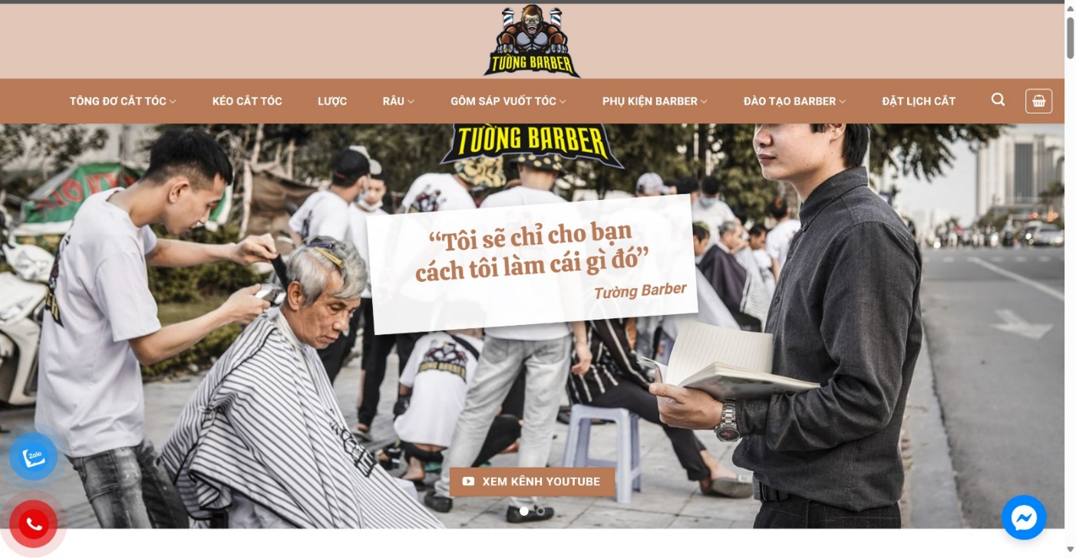

Hình 1.10. Giao diẹn trang chủ của website tuongbarber

- Người dùng sử dụng với các mục đích chính:

+ Đặt lịch giữ chỗ trải nghiệm các dịch vụ như mát sa, cắt tóc, uốn nhuộm, …

+ Mua các sản phẩm chăm sóc sắc đẹp, phụ kiện đồ nghề cắt tóc

+ Tìm kiếm các địa chỉ của hệ thống salon

+ Tham khảo các khoá học đào tạo nghề tóc

**b. Đối tượng sử dụng:**

- Nam giới có nhu cầu trải nghiệm các dịch vụ của salon

- Người học nghề muốn tham gia khoá đào tạo nghề tóc

**c. Giao diện và thiết kế**

- Giao diện sử dụng màu sắc chủ đạo là nâu và trắng sữa, tạo ra một cảm giác cổ điển.

- Thiết kế trang chủ bố cục rõ ràng, giới thiệu ngắn gọn về dịch vụ, kèm theo hình ảnh minh họa sinh động.

- Các mục thông tin căn hộ được sắp xếp một cách khoa học, giúp người dùng dễ dàng tìm kiếm và lựa chọn.

**d. Tính năng chung**

- Trang chủ: Trên trang chủ, người dùng có thể tìm kiếm các nội dung nổi bật nhất mà salon muốn truyền tải như: đặt lịch cắt, các sản phẩm, …

- Đặt lịch cắt tóc online:

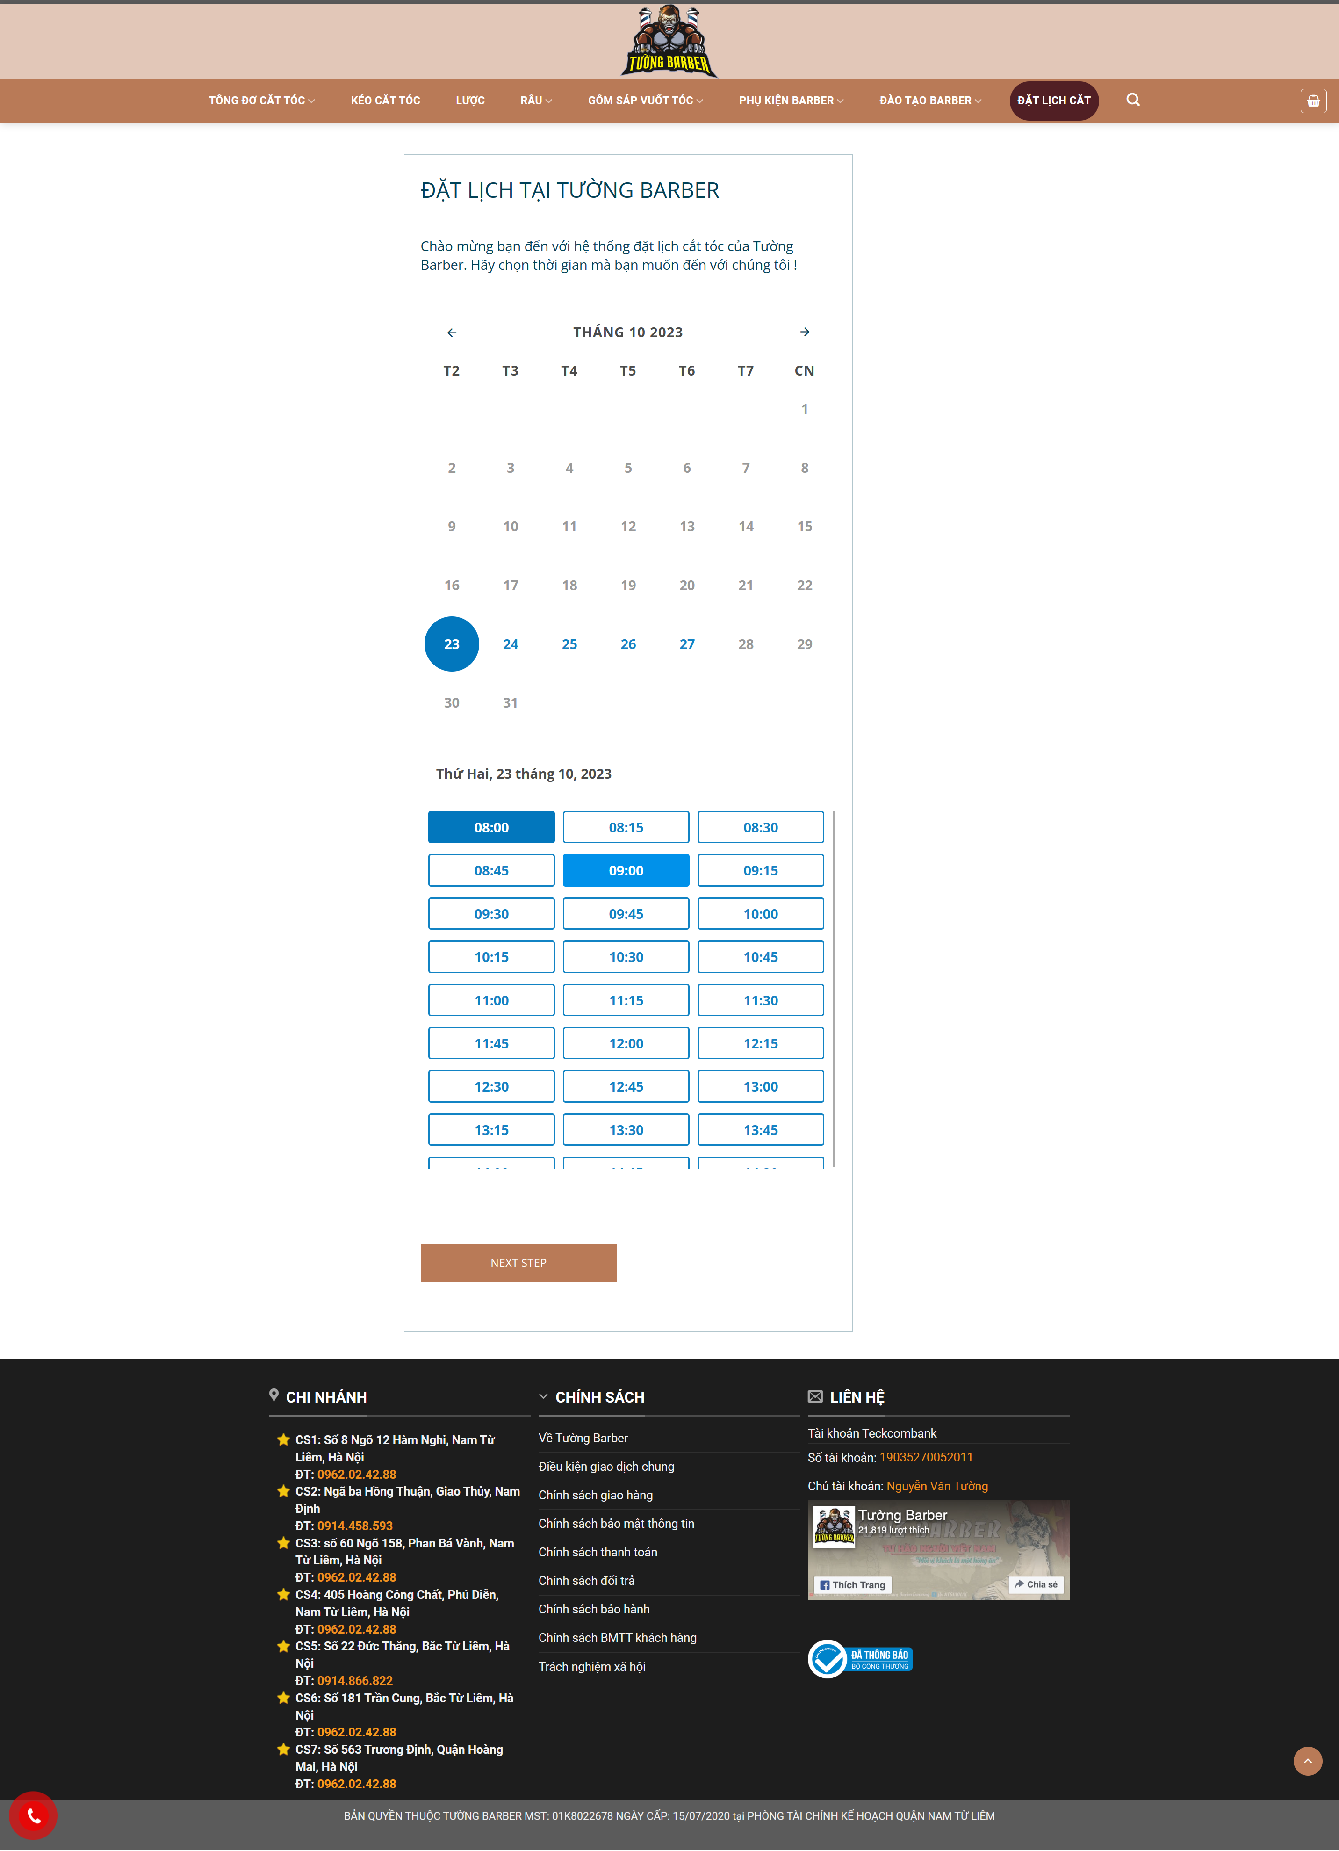

Hình 1.11. Giao diện đặt lịch của website tuongbarber

- Hệ thống thương mại điện tử: đa dạng các sản phẩm cho cả người dùng và nhân viên cắt tóc

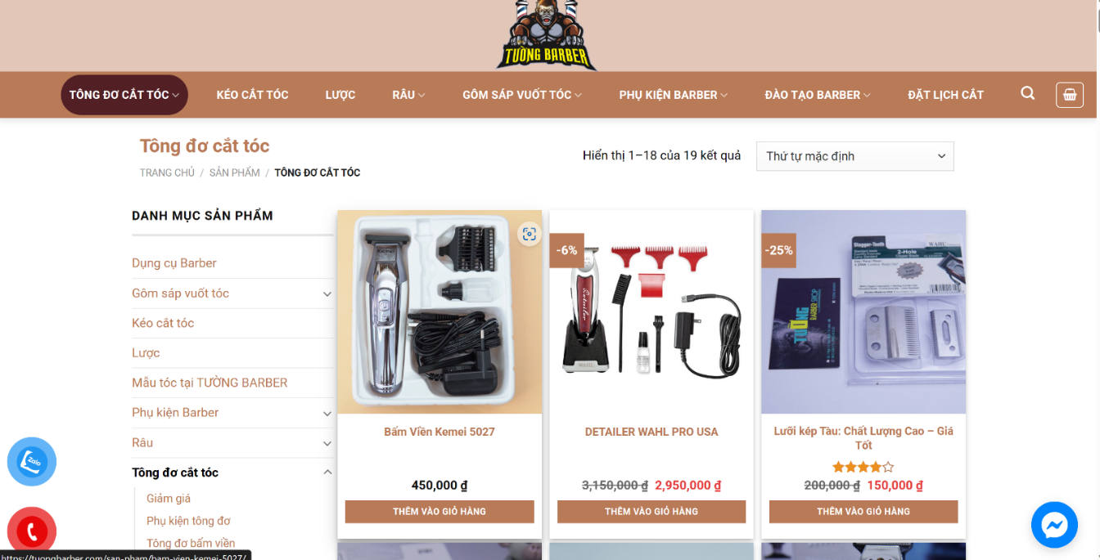

Hình 1.12. Giao diện thương mại điện tử của website tuongbarber

**e. Tính năng nổi bật**

* **Đào tạo barber**: tính năng hướng tới đào tạo nghề cắt tóc

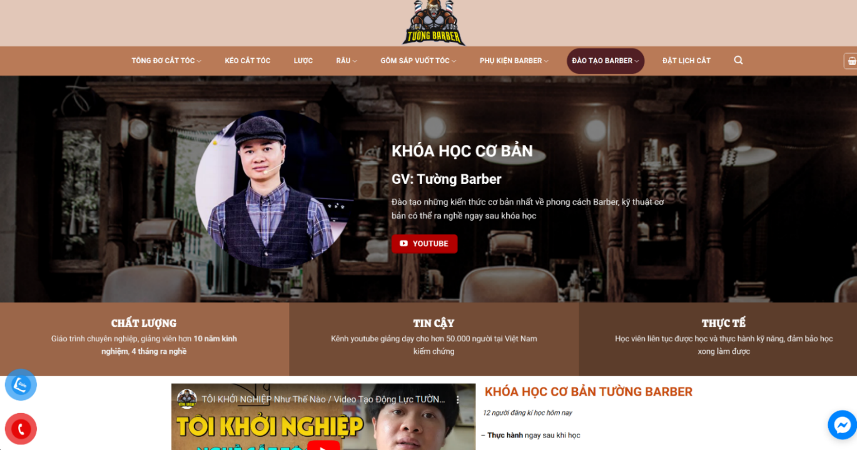

Hình 1.13. Giao diện giới thiệu khoá học của website tuongbarber

**h. Đánh giá chung**

* Ưu điểm:
* Tính năng quảng cáo các khoá học cung cấp đầy đủ thông tin cho người có nhu cầu tìm hiểu
* Danh sách sản phẩm đa dạng, được chia cụ thể trên thanh điều hướng
* Nhược điểm:
* Giao diện hơi khó sử dụng, do là màu sắc cổ điển nên có thể không phù hợp với các bạn trẻ
* Thiếu mô tả chi tiết về các dịch vụ, không có hệ thống ưu đãi dịch vụ
* Hệ thống đặt lịch không cho phép chọn stylist mình yêu thích
* Chức năng đặt lịch danh sách stylist không hiển thị cụ thể theo các dịch vụ mà stylist đó có thể đảm nhiểm

**1.1.4. So sánh với đề tài cá nhân**

|  |  |
| --- | --- |
|  | Danh sách chức năng |
| Chức năng chung | - Quản lý nhân viên  - Quản lý dịch vụ, nhóm dịch vụ  - Quản lý cửa hàng  - Quản lý khách hàng  - Quản lý lịch sử lịch đặt  - Quản lý lịch sử trải nghiệm  - Đánh giá trải nghiệm  - Đặt lịch giữ chỗ |
| Chức năng không thực hiện | - Thương mại điện tử  - Đào tạo, dạy nghề nhân viên |
| Chức năng riêng | - Gợi ý kiểu tóc theo kiểu mặt |

Bảng 1.1. So sánh với đề tài cá nhân

**1.2. Các yêu cầu cơ bản của hệ thống**

**1.2.1. Yêu cầu người sử dụng:**

* **Quản trị viên:**
* Cần thường xuyên tiếp nhận phản hồi từ người dùng, tiến hành đối chiếu và kiểm tra định kỳ.
* Tìm ra sai sót nhanh chóng khi xảy ra vấn đề, và khắc phục một cách nhanh nhất có thể
* Đưa ra yêu cầu hợp khi cần thiết để giải quyết vấn đề đề phát sinh
* Thường xuyên bảo trì và nâng cấp hệ thống
* **Khách hàng:**
* Người dùng khi tới với website có thể trải nghiệm các chức năng miễn phí, có thể đăng ký tài khoản hoặc không

**1.2.2. Yêu cầu về chức năng**

Xác định các chức năng cụ thể của các đối tượng tham gia hệ thống:

* **Khách hàng:**
* Đăng nhập, đăng xuất, đăng kí tài khoản
* Quản lý thông tin cá nhân:
* Cập nhật các thông tin như số điện thoại, email, tên người dùng,…
* Xem lại lịch sử sử dụng dịch vụ, hình ảnh kết quả sau khi sử dụng dịch vụ đó
* Đặt lịch giữ chỗ: Cho phép người dùng chọn địa điểm salon, dịch vụ và stylist yêu thích
* Xem gợi ý kiểu tóc hợp với kiểu mặt: Đưa ra các kiểu tóc hợp với gương mặt của người dùng thông qua bức ảnh tải lên
* **Nhân viên**
* Đăng nhập: đăng nhập vào hệ thống
* Đăng xuất: đăng xuất khỏi hệ thống
* Cập nhật lịch làm việc: tác nhân lịch làm việc hàng tháng của mình
* Cập nhật thông tin cá nhân: tác nhân cập nhật thông tin cá nhân của mình
* Quản lý nhân viên: nhân viên thực hiện các chức năng quản lý cơ bản như thêm nhân viên, sửa thông tin nhân viên, cập nhật lịch làm việc, xóa nhân viên
* Quản lý dịch vụ: nhân viên thực hiện các chức năng quản lý cơ bản như thêm dịch vụ, sửa thông tin dịch vụ, xóa dịch vụ
* Quản lý nhóm dịch vụ: nhân viên thực hiện các chức năng quản lý cơ bản như thêm nhóm dịch vụ, sửa thông tin nhóm dịch vụ, xóa nhóm dịch vụ
* Quản lý cửa hàng: nhân viên thực hiện các chức năng quản lý cơ bản như thêm cửa hàng, sửa thông tin cửa hàng, xóa cửa hàng
* Quản lý khách hàng: nhân viên thực hiện các chức năng quản lý cơ bản như thêm khách hàng, sửa thông tin khách hàng
* Quản lý lịch đặt: nhân viên thực hiện các chức năng quản lý cơ bản như thêm lịch đặt, sửa thông tin lịch đặt, xóa lịch đặt
* Quản lý trải nghiệm: nhân viên thực hiện các chức năng quản lý cơ bản như thêm trải nghiệm, sửa thông tin trải nghiệm, xóa trải nghiệm

**1.2.3. Yêu cầu về phi chức năng**

* Giao diện phải được thiết kế thân thiện, dễ sử dụng, màu sắc hợp lý, có tính thẩm mỹ, tiện lợi cao để người dùng có thể nắm bắt được cách sử dụng chương trình một cách nhanh chóng
* Web có dung lượng vừa đủ, xử lý nhanh và xử lý được đồng thời nhiều kết nối
* Website tương thích tốt với cấu hình máy, các trình duyệt, cơ sở dữ liệu, kiểu dữ liệu hay font chữ hiển thị nhất quán

## 1.3. Lựa chọn công nghệ

* Frontend: HTML, CSS (SCSS), Javascript, MaterialUI, Axios, ReactJS
* Backend: Java, Spring, MySQL, AWS Tech Stack
* Lưu trữ file static: Cloudinary
* Hiển thị hệ thống cửa hàng: Google Map API

# CHƯƠNG 2. NỀN TẢNG KỸ THUẬT – CÔNG NGHỆ

**2.1. Giao diện người dùng**

* Công nghệ chính sử dụng để xây dựng frontend: **ReactJS** [3]
* ReactJS là một thư viện JavaScript mã nguồn mở được phát triển bởi Facebook nhằm tạo ra các ứng dụng web nhanh và hiệu quả với mã nguồn.
* Mục đích chính của ReactJS là khiến cho website hoạt động mượt mà, khả năng mở rộng cao và đơn giản. Thay vì làm việc trên toàn ứng dụng web, ReactJS cho phép các nhà phát triển có thể phá vỡ giao diện người dùng phức tạp một cách thuận lợi thành các thành phần đơn giản. [4]

* Các thư viện hỗ trợ:

* **Material UI [5]**
* Khái niệm: Một thư viện các React Component đã được tích hợp thêm cả Google's Material Design
* Ưu điểm:
* Tuân theo nguyên tắc thiết kế của Google Material Design, mang lại giao diện người dùng hiện đại, sạch sẽ và thân thiện với người dùng.
* Các thành phần của Material-UI được xây dựng để hỗ trợ tính đáp ứng trên nhiều loại thiết bị và kích thước màn hình khác nhau.
* Nhược điểm:
* Mặc dù có khả năng tùy chỉnh, nhưng trong một số trường hợp, việc tùy chỉnh theo yêu cầu cụ thể có thể phức tạp và đòi hỏi kiến thức vững về CSS-in-JS.
* Có dung lượng lớn, đặc biệt là khi tích hợp đầy đủ bộ thành phần. Điều này có thể ảnh hưởng đến thời gian tải trang, đặc biệt là đối với ứng dụng có yêu cầu hiệu suất cao trên di động.
* Sử dụng nhằm xây dựng giao diện nhanh hơn
* **Redux [6]**
* Khái niệm: Một thư viện quản lý trạng thái (state management) tương thích với các ứng dụng web, phổ biến trong việc phát triển ứng dụng front-end sử dụng JavaScript và ReactJS.
* Ưu điểm:
* Giúp quản lý trạng thái của toàn bộ ứng dụng trong một "store" duy nhất, tạo điều kiện cho việc theo dõi và quản lý trạng thái ứng dụng một cách hiệu quả.
* Được thiết kế để tích hợp một cách tốt với React, và cũng có thể được sử dụng với các framework khác như Angular hoặc Vue thông qua các middleware và thư viện hỗ trợ.
* Nhược điểm:
* Việc triển khai Redux thường đi kèm với một lượng mã lớn, đặc biệt là khi so sánh với quản lý trạng thái nội bộ của React. Điều này có thể làm tăng độ phức tạp của ứng dụng.
* Trong một số trường hợp, việc sử dụng Redux có thể dẫn đến việc cần lưu trữ dữ liệu ở nhiều nơi, làm tăng redundancy và làm giảm hiệu suất.
* Được sử dụng nhằm quản lý các trạng thái xác thực (authentication) của người dùng, quản trị viên trên trang web.
* **Google Map API** **[7]**
* Khái niệm: Một phương thức cho website của doanh nghiệp sử dụng dịch vụ bản đồ của Google Maps API và từ đó nhúng vào website của mình.
* Ưu điểm:
* Cung cấp một lượng lớn dữ liệu địa lý, bản đồ chi tiết và thông tin về địa điểm, giúp ứng dụng của bạn trở nên phong phú và hữu ích.
* Có thể tích hợp dễ dàng với nền tảng web, di động (iOS và Android), và các nền tảng khác nhau như React Native, giúp đơn giản hóa quá trình phát triển đa nền tảng.
* Nhược điểm:
* Mặc dù hỗ trợ thiết bị di động, nhưng trong một số trường hợp, việc tùy chỉnh và hiển thị trên các kích thước màn hình khác nhau có thể gặp khó khăn.
* Sử dụng nhằm hiển thị vị trí của các cửa hàng trong chuỗi hệ thống salon
* **Axios [8]**
* Khái niệm: Một thư viện máy khách HTTP dựa trên các Promise. Nó làm cho việc gửi các yêu cầu HTTP không đồng bộ đến các điểm cuối REST
* Ưu điểm:
* Cung cấp một cú pháp dễ đọc và sử dụng, giúp người phát triển thực hiện các yêu cầu HTTP một cách dễ dàng.
* Tự động chuyển đổi dữ liệu JSON, giúp bạn không cần phải thực hiện bước chuyển đổi thủ công.
* Nhược điểm:
* Có dung lượng khá lớn so với một số thư viện HTTP client nhỏ hơn. Điều này có thể tăng thời gian tải trang, đặc biệt là trong các ứng dụng di động hoặc với yêu cầu hiệu suất cao.
* Sử dụng để call API tới backend hoặc các nguồn API của bên thứ 3

## 2.2. Máy chủ

* Công nghệ chính sử dụng để xây dựng backend: **Spring Boot [9]**
* Spring Boot là một dự án phát triển bởi JAV (ngôn ngữ java) trong hệ sinh thái Spring framework. Nó giúp cho các lập trình viên chúng ta đơn giản hóa quá trình lập trình một ứng dụng với Spring, chỉ tập trung vào việc phát triển business cho ứng dụng.
* Spring Framework là giúp giảm thiểu phần code thiết lập, cấu hình (boilerplate) cho lập trình viên. Tuy nhiên, Spring Framework vẫn là một framework rất lớn và rộng, làm đủ mọi thứ nên công việc cấu hình tuy được giảm thiểu so với việc không sử dụng framework này nhưng vẫn rất phức tạp, đó chính là lý do Spring Boot được ra đời [10]

* Các công nghệ hỗ trợ:

* **Spring Security [11]**
* Một dự án phần mềm mã nguồn mở của Spring Framework, được thiết kế để cung cấp các tính năng bảo mật mạnh mẽ cho ứng dụng Jav
* Ưu điểm:
* Cung cấp hỗ trợ cho việc lưu trữ thông tin xác thực và ủy quyền trong nhiều loại cơ sở dữ liệu khác nhau, bao gồm JDBC, JPA, MongoDB, LDAP, và nhiều hơn nữa.
* Hỗ trợ các tiêu chuẩn OAuth và OpenID Connect, giúp ứng dụng tích hợp với dịch vụ xác thực bên thứ ba.
* Nhược điểm:
* Người mới sử dụng Spring Security có thể gặp khó khăn trong việc hiểu và sử dụng một số khái niệm đặc biệt như UserDetails, AuthenticationProvider, GrantedAuthority, và nhiều thuật ngữ khác.
* Sử dụng nhằm phân quyền và xác thực người dùng trước khi cho phép họ truy cập vào các tài nguyên của chúng ta.
* **Spring Data JPA [12]**
* Một phần của dự án Spring Data, cung cấp một cách thuận tiện để truy cập và thao tác dữ liệu trong cơ sở dữ liệu thông qua JPA (Java Persistence API).
* Ưu điểm:
* Giúp giảm thiểu cần phải cấu hình XML, thay vào đó sử dụng các Annotation và conventions để tự động cấu hình.
* Tự động sinh ra các câu truy vấn và các phương thức thường dùng từ tên method, giúp giảm việc phải viết nhiều code lặp lại.
* Nhược điểm:
* Có thể dẫn đến hiệu suất không tốt hơn so với việc sử dụng JDBC trực tiếp, đặc biệt là đối với các truy vấn phức tạp hoặc ứng dụng có yêu cầu hiệu suất cao.
* Sử dụng nhằm truy vấn cơ sở dữ liệu một cách nhanh chóng, tối ưu
* **OAuth2** **[13]**
* Một authorization framework cho phép các ứng dụng có quyền truy cập hạn chế vào tài khoản người dùng trên dịch vụ HTTP, chẳng hạn như Facebook, Google,...
* Ưu điểm:
* Có thể được triển khai trên nhiều nền tảng, bao gồm web, di động và dịch vụ web.
* Giảm rủi ro mất mát thông tin đăng nhập vì ứng dụng yêu cầu chỉ quyền truy cập cần thiết mà không cần biết đến mật khẩu của người dùng.
* Sử dụng nhằm hỗ trợ đăng nhập, đăng ký người dùng thông qua các nền tảng google, facebook
* Google OAuth2 API [14]
* Facebook OAuth2 API [15]
* **Hệ quản trị cơ sở dữ liệu MySQL** [16]
* Một hệ thống quản lý cơ sở dữ liệu quan hệ mã nguồn mở (RDBMS) dựa trên ngôn ngữ truy vấn có cấu trúc (SQL) được phát triển, phân phối và hỗ trợ bởi tập đoàn Oracle.
* Ưu điểm:
* MySQL tương thích với nhiều ngôn ngữ lập trình và nền tảng, giúp tích hợp dễ dàng vào nhiều loại ứng dụng
* MySQL thường được biết đến với hiệu suất cao và khả năng xử lý dữ liệu nhanh chóng, đặc biệt là trong các ứng dụng có lượng truy cập cao.
* Nhược điểm:
* Phát triển của MySQL không đồng đều so với một số hệ quản trị cơ sở dữ liệu khác, đặc biệt là sau khi Sun Microsystems được Oracle Corporation mua lại.
* **Amazon Web Services EC2** **[17]**
* Amazon Elastic Compute Cloud (Amazon EC2) là một cơ sở hạ tầng điện toán đám mây được cung cấp giúp cung cấp tài nguyên máy tính ảo hoá theo yêu cầu.
* Ưu điểm:
* Cung cấp các tính năng bảo mật như Virtual Private Cloud (VPC) để cô lập môi trường mạng, quản lý quyền truy cập, và hỗ trợ mã hóa dữ liệu.
* Sử dụng Auto Scaling để tự động điều chỉnh số lượng máy ảo dựa trên yêu cầu, giúp tối ưu hiệu suất và chi phí
* Nhược điểm:
* Nếu một instance EC2 bị hủy, dữ liệu trên instance đó có thể bị mất, trừ khi sử dụng các giải pháp lưu trữ như Amazon EBS (Elastic Block Store).
* Sử dụng nhằm triển khai backend spring boot
* **Amazon Web Services Relational Database Service [18]**
* Một web service cho phép bạn dễ dàng setup thao tác, scale cơ sở dữ liệu quan hệ trên AWS Cloud..
* Ưu điểm:
* Cung cấp các tính năng quản lý tự động như sao lưu định kỳ, quản lý phiên bản, và khôi phục dữ liệu, giảm bớt công việc quản trị của người phát triển và quản trị viên.
* Hỗ trợ nhiều tính năng bảo mật như mã hóa dữ liệu khi truyền, quản lý quyền truy cập, và tích hợp với AWS Identity and Access Management (IAM).
* Nhược điểm:
* RDS giúp giảm bớt quản lý hạ tầng, nhưng cũng giới hạn sự tùy chỉnh cấu hình so với việc triển khai và quản lý cơ sở dữ liệu trên máy chủ tự quản lý.
* Sử dụng nhằm triển khai database của hệ thống
* **Amazon Web Services S3 [19]**
* S3 là viết tắt của Amazon Simple Storage Service. Đây là một dịch vụ lưu trữ đám mây (cloud storage) của Amazon Web Services (AWS). S3 được thiết kế để cung cấp một hệ thống lưu trữ đáng tin cậy, có khả năng mở rộng và có sẵn mọi lúc, mọi nơi trên Internet.
* Ưu điểm:
* Chi phí sử dụng S3 là dựa trên lưu lượng và dung lượng lưu trữ thực tế, giúp tối ưu hóa chi phí.
* Có thể tích hợp nhanh chóng với các dịch vụ khác như Amazon EC2, Amazon RDS, và AWS Lambda để xây dựng các ứng dụng đám mây phức tạp.
* Nhược điểm:
* Nếu không sử dụng versioning, việc xóa hoặc sửa đổi dữ liệu mà không có sự theo dõi có thể dẫn đến mất mát dữ liệu không mong muốn.
* Sử dụng nhằm triển khai frontend reactjs
* **Cloudinary [20]**
* Cloudinary là một cloud-based service, nó cung cấp một giải pháp quản lý hình ảnh bao gồm upload, lưu trữ, thao tác, tối ưu hóa và delivery.
* Ưu điểm:
* Dịch vụ giúp giảm kích thước của hình ảnh và video, giảm độ trễ khi tải trang web, cải thiện trải nghiệm người dùng.
* Cloudinary có một API mạnh mẽ, giúp người phát triển tương tác và tích hợp dịch vụ vào ứng dụng của họ.
* Nhược điểm:
* Cloudinary có thể đối mặt với sự cố hạ tầng, và điều này có thể ảnh hưởng đến khả năng truy cập và xử lý đa phương tiện của ứng dụng.
* Sử dụng nhằm lưu trữ các file static như ảnh, video, ...
* **Faceshape API [21]**
* Một API của bên thứ 3 sử dụng AI giúp xác định kiểu khuôn mặt của một người
* Sử dụng phục vụ cho chức năng gợi ý kiểu tóc
* Khi gửi ảnh tới API, API sẽ xử lý và trả về các kiểu mặt phát hiện trong ảnh như mặt dài, mặt vuông, mặt tròn, … [22]

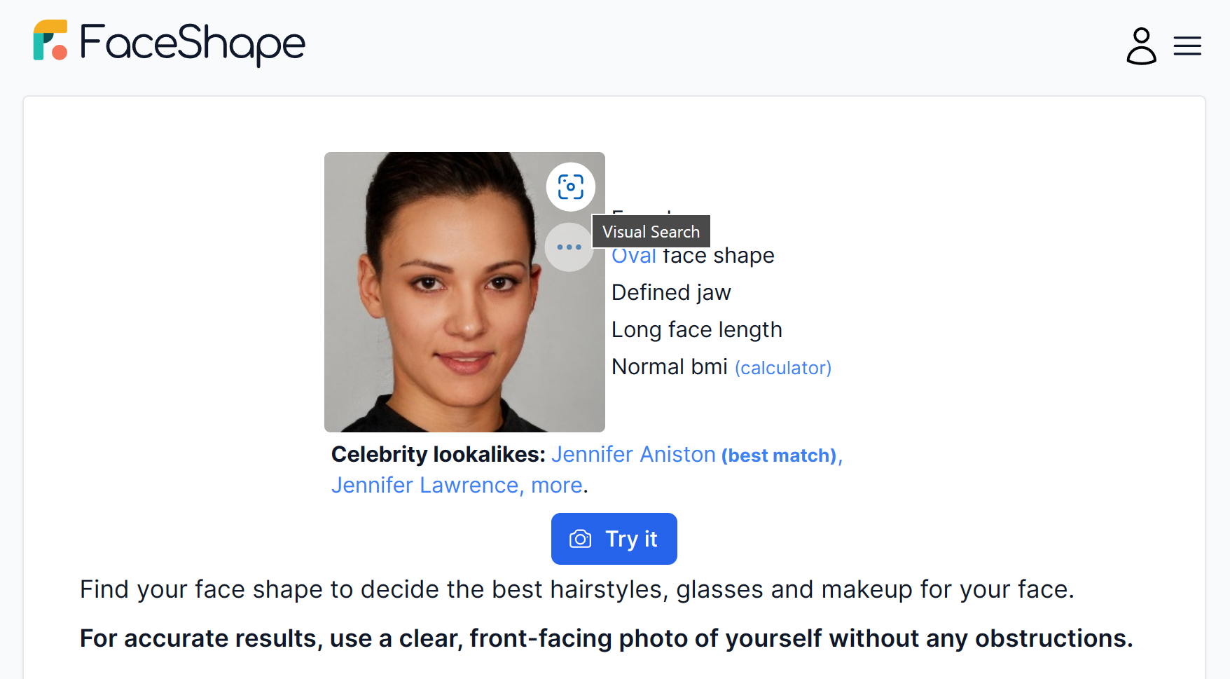

Hình 2.1 Trang Faceshape API

# 

# CHƯƠNG 3. PHÂN TÍCH – THIẾT KẾ HỆ THỐNG

## 3.1. Xây dựng biểu đồ ca sử dụng và các kịch bản

**3.1.1 Xác định và mô tả các tác nhân**

* Nhân viên:
* Quản lý:
* được lưu trữ trong CSDL như: họ tên, ngày sinh, giới tính, chức vụ, lịch làm việc, …
* thực hiện các vai trò như quản lý nhân viên, dịch vụ, nhóm dịch vụ, chức vụ,...
* Nhân viên chăm sóc khách hàng:
* được lưu trữ trong CSDL như: họ tên, ngày sinh, giới tính, chức vụ, lịch làm việc, …
* thực hiện các vai trò như liên hệ khách hàng khi có lịch đặt, trả lời thắc mắc của khách hàng, tiếp đón khách hàng khi đến với cửa hàng, tạo lịch sử trải nghiệm sau khi khách hàng hoàn thành trải nghiệm
* Nhân viên chăm sóc dịch vụ:
* được lưu trữ trong CSDL như: họ tên, ngày sinh, giới tính, chức vụ, lịch làm việc, …
* thực hiện các vai trò như đáp ứng nhu cầu trải nghiệm dịch vụ của khách hàng
* Khách hàng: một người sử dụng có những thông tin được lưu trữ trong CSDL như: họ tên, số điện thoại liên hệ, lịch sử lịch đặt, lịch sử trải nghiệm, …

**3.1.2 Xây dựng bảng thuật ngữ**

|  |  |  |  |
| --- | --- | --- | --- |
| **STT** | **Tiếng Việt** | **Tiếng Anh** | **Giải thích ý nghĩa** |
| 1 | Khách hàng | Customer | Người trải nghiệm các dịch vụ, tính năng mà hệ thống cung cấp |
| 2 | Quản lý | Manager | Người thực hiện quản lý đảm bảo cửa hàng hoạt động đúng yêu cầu, hiệu quả |
| 3 | Nhân viên | Staff | Người thực hiện một nhiệm vụ, vai trò nào đó theo chức vụ của mình |
| 4 | Vai trò | Role | Vai trò của nhân viên trong chuỗi của hàng |
| 4 | Lịch đặt | Schedule | Các lịch đặt được tạo ra bởi khách hàng, nhằm giữ chỗ chọn trước các dịch vụ, khung giờ, nhân viên mình yêu thích |
| 5 | Trải nghiệm | Experience | Các trải nghiệm được tạo ra bởi khách hàng sau khi sử dụng các dịch vụ của cửa hàng |
| 7 | Lịch làm việc | Worktime | Lịch làm việc của nhân viên theo các tháng |
| 8 | Chức vụ | Job | Chức vụ của một nhân viên trong cơ quan, tổ chức |
| 9 | Dịch vụ | Customer service | Những hoạt động nhằm thỏa mãn nhu cầu và mong đợi nào đó của khách hàng |
| 10 | Nhóm dịch vụ | Customer service group | Mỗi dịch vụ sẽ thuộc một nhóm dịch vụ để dễ dãng quản lý và khách hàng lựa chọn |
| 11 | Cửa hàng | Store | Nơi thực hiện các dịch vụ như cắt tóc, làm đẹp, ... |
| 12 | Phong cách | Style | Các đặc điểm thẩm mỹ của một người |
| 13 | Phong cách lựa chọn | Style option | Các lưa chọn khi thay đổi về một đặc điểm thẩm mỹ |

Bảng 3.1. Bảng thuật ngữ

**3.1.3 Xác định và mô tả các ca sử dụng**

* **Tác nhân khách hàng:**
* Đăng nhập: tác nhân đăng đăng nhập vào hệ thống
* Đăng xuất: tác nhân đăng xuất khỏi hệ thống
* Đăng ký: tác nhân đăng ký tài khoản của hệ thống
* Đặt lịch giữ chỗ: tác nhân đặt lịch giữ chỗ các dịch vụ, nhân viên, của hàng, ngày giờ, ... mình mong muốn
* Thay đổi thông tin: tác nhân cập thông tin bao gồm thông tin cá nhân và mật khẩu
* + Xem lịch sử lịch đặt giữ chỗ: tác nhân xem lịch sử các lần đặt lịch giữ chỗ của mình
* Xem lịch sử trải nghiệm tại các cửa hàng: tác nhân xem lịch sử các lần trải nghiệm của mình
* Đánh giá trải nghiệm: tác nhân đánh giá điểm, bình luận cho nhân viên và dịch vụ sau trải nghiệm
* Trải nghiệm gợi ý kiểu tóc theo kiểu mặt: tác nhân tìm kiếm các kiểu tóc phù hợp với gương mặt của mình
* **Tác nhân quản lý:**
* Đăng nhập: tác nhân đăng đăng nhập vào hệ thống
* Đăng xuất: tác nhân đăng xuất khỏi hệ thống
* Cập nhật lịch làm việc: tác nhân lịch làm việc hàng tháng của mình
* Cập nhật thông tin cá nhân: tác nhân cập nhật thông tin cá nhân của mình
* Quản lý nhân viên: nhân viên thực hiện các chức năng quản lý cơ bản như thêm nhân viên, sửa thông tin nhân viên, cập nhật lịch làm việc, xóa nhân viên
* Quản lý chức vụ: nhân viên thực hiện các chức năng quản lý cơ bản như thêm chức vụ, sửa thông tin chức vụ, xóa chức vụ
* Quản lý dịch vụ: nhân viên thực hiện các chức năng quản lý cơ bản như thêm dịch vụ, sửa thông tin dịch vụ, xóa dịch vụ
* Quản lý nhóm dịch vụ: nhân viên thực hiện các chức năng quản lý cơ bản như thêm nhóm dịch vụ, sửa thông tin nhóm dịch vụ, xóa nhóm dịch vụ
* Quản lý cửa hàng: nhân viên thực hiện các chức năng quản lý cơ bản như thêm cửa hàng, sửa thông tin cửa hàng, xóa cửa hàng
* Quản lý người dùng: nhân viên thực hiện các chức năng quản lý cơ bản như thêm người dùng, sửa thông tin người dùng
* Quản lý lịch đặt: nhân viên thực hiện các chức năng quản lý cơ bản như thêm lịch đặt, sửa thông tin lịch đặt, xóa lịch đặt
* Quản lý trải nghiệm: nhân viên thực hiện các chức năng quản lý cơ bản như thêm trải nghiệm, sửa thông tin trải nghiệm, xóa trải nghiệm
* **Tác nhân nhân viên chăm sóc khách hàng**
* Đăng nhập: tác nhân đăng đăng nhập vào hệ thống
* Đăng xuất: tác nhân đăng xuất khỏi hệ thống
* Cập nhật lịch làm việc: tác nhân lịch làm việc hàng tháng của mình
* Cập nhật thông tin cá nhân: tác nhân cập nhật thông tin cá nhân của mình
* Quản lý người dùng: nhân viên thực hiện các chức năng quản lý cơ bản như thêm người dùng, sửa thông tin người dùng
* Quản lý lịch đặt: nhân viên thực hiện các chức năng quản lý cơ bản như thêm lịch đặt, sửa thông tin lịch đặt, xóa lịch đặt
* Quản lý trải nghiệm: nhân viên thực hiện các chức năng quản lý cơ bản như thêm trải nghiệm, sửa thông tin trải nghiệm, xóa trải nghiệm
* **Tác nhân nhân viên chăm sóc dịch vụ**
* Đăng nhập: tác nhân đăng đăng nhập vào hệ thống
* Đăng xuất: tác nhân đăng xuất khỏi hệ thống
* Cập nhật lịch làm việc: tác nhân lịch làm việc hàng tháng của mình
* Cập nhật thông tin cá nhân: tác nhân cập nhật thông tin cá nhân của mình

**3.1.4 Xây dựng kịch bản cho một số ca sử dụng**

3.1.4.1 Kịch bản ca sử dụng khách hàng đánh giá trải nghiệm

|  |  |
| --- | --- |
| Tên ca sử dụng | Đánh giá trải nghiệm |
| Tên tác nhân | Khách hàng |
| Tiền điều kiện | Tác nhân đã đăng nhập trên hệ thống và có lịch sử trải nghiệm trên hệ thống |
| Đảm bảo tối thiểu | Khách hàng được đánh giá lại |
| Hậu điều kiện | Đánh giá trải nghiệm được lưu vào CSDL |
| Luồng sự kiện chính | 1. Khách hàng chọn chức năng trang cá nhân trên giao diện chính của hệ thống  2. Hệ thống hiển thị giao diện trang cá nhân kèm 3 lựa chọn xem thông tin cá nhân, lịch sử lịch đặt và lịch sử trải nghiệm  3.. Khách hàng chọn xem lịch sử trải nghiệm  4. Hệ thống hiển thị giao diện lịch sử trải nghiệm, chứa danh sách các lịch sử trải nghiệm và thanh phân trang  5. Khách hàng ấn chọn xem chi tiết một trải nghiệm  6. Giao diện hiển thị chi tiết trải nghiệm kèm điểm đánh giá, bình luận cho nhân viên và dịch vụ  7. Khách hàng thực hiện đánh giá điểm và bình luận cho nhân viên và dịch vụ và bấm nút “**Lưu**”  8. Hệ thống thực hiện lưu  9. Hệ thống lưu thành công  10. Thông báo lưu thành công và hiển thị thông tin mới |
| Ngoại lệ | 9.1 Hệ thống lưu thất bại  9.1.1. Hệ thống thông báo lỗi và trở lại bước 7 của luồng sự kiện chính |

Bảng 3.2. Kịch bản ca sử dụng khách hàng đánh giá trải nghiệm

3.1.4.2 Kịch bản ca sử dụng khách hàng trải nghiệm gợi ý kiểu tóc

|  |  |
| --- | --- |
| Tên ca sử dụng | Trải nghiệm gợi ý kiểu tóc |
| Tên tác nhân | Khách hàng |
| Tiền điều kiện |  |
| Đảm bảo tối thiểu | Khách hàng được thử lại |
| Hậu điều kiện |  |
| Luồng sự kiện chính | 1. Khách hàng chọn chức năng gợi ý kiểu tóc trên giao diện chính của hệ thống  2. Hệ thống hiển thị giao diện gợi ý kiểu tóc  3.. Khách hàng chọn đăng tải hình ảnh khuôn mặt của bản thân lên  4. Hệ thống phân tích kiểu khuôn mặt của khách hàng  5. Hệ thống trả về kết quả phân tích khuôn mặt thành công  6. Hiển thị kết quả phân tích được và kiểu tóc phù hợp |
| Ngoại lệ | 4.1. Hệ thống không phân tích được khuôn mặt trong ảnh  4.1.1. Hệ thống thông báo lỗi và trở lại bước 3 của luồng sự kiện chính |

Bảng 3.3. Kịch bản ca sử dụng khách hàng trải nghiệm gợi ý kiểu tóc

3.1.4.3 Kịch bản ca sử dụng khách hàng trải nghiệm đặt lịch giữ chỗ

|  |  |
| --- | --- |
| Tên ca sử dụng | Trải nghiệm gợi ý kiểu tóc |
| Tên tác nhân | Khách hàng |
| Tiền điều kiện |  |
| Đảm bảo tối thiểu | Khách hàng được thử lại |
| Hậu điều kiện |  |
| Luồng sự kiện chính | 1. Khách hàng chọn chức năng đặt lịch giữ chỗ trên giao diện chính của hệ thống  2. Hệ thống hiển thị giao diện đăng ký đặt lịch giữ chỗ  3. Khách hàng điền số điện thoại để nhân viên chăm sóc khách hàng liên hệ và bấm nút “**Tiếp tục**”  4. Hệ thống kiểm tra tính hợp lệ của số điện thoại  5. Hệ thống hiển thị danh sách cửa hàng  6. Khách hàng chọn của hàng nơi mình muốn trải nghiệm dịch vụ và bấm nút “**Tiếp tục**”  7. Hệ thống kiểm tra tính hợp lệ của cửa hàng đã chọn  8. Hệ thống hiển thị ra danh sách các dịch vụ có mặt tại cửa hàng và giá tiền tương ứng theo cửa hàng  9. Khách hàng chọn các dịch vụ mình mong muốn và bấm nút “**Tiếp tục**”  10. Hệ thống kiểm tra tính hợp lệ của dịch vụ đã chọn  11. Hệ thống hiển thị ra danh sách các ngày có thể đặt lịch  12. Khách hàng chọn ngày đặt mình mong muốn  13. Hệ thống kiểm tra tính hợp lệ của ngày đặt đã chọn  14. Hệ thống hiển thị danh sách các nhân viên và khung giờ thỏa mãn  15. Khách hàng chọn nhân viên phục vụ, khung giờ mong muốn và bấm nút “**Tiếp tục**”  16. Hệ thống kiểm tra tính hợp lệ của nhân viên và khung giờ đã chọn  17. Hệ thống thực hiện lưu lịch đặt  18. Hệ thống lưu lịch đặt thành công  19. Hệ thống thông báo lưu thành công |
| Ngoại lệ | 4.1. Số điện thoại không đúng định dạng  4.1.1. Hệ thống thông báo lỗi và trở lại bước 3 của luồng sự kiện chính  7.1 Khách hàng để trống cửa hàng  7.1.1 Hệ thống thông báo lỗi và trở lại bước 6 của uồng sự kiện chính  10.1 Khách hàng để trống dịch vụ  10.1.1. Hệ thống thông báo lỗi và trở lại bước 6 của luồng sự kiện chính  13.1 Khách hàng để trống ngày chọn  13.1.1. Hệ thống thông báo lỗi và trở lại bước 12 của luồng sự kiện chính  15.1. Khách hàng chưa điền đủ thông tin  15.1.1 Hệ thống thông báo lỗi và trở lại bước 14 của l uồng sự kiện chính  18.1. Hệ thống lưu thất bại  18.1.1 Hệ thống thông báo lỗi |

Bảng 3.4. Kịch bản ca sử dụng khách hàng trải nghiệm đặt lịch giữ chỗ

3.1.4.4 Kịch bản ca sử dụng thêm mới nhân viên

|  |  |
| --- | --- |
| Tên ca sử dụng | Thêm mới nhân viên |
| Tên tác nhân | Quản lý |
| Tiền điều kiện | Nhân viên đã đăng nhập trên hệ thống |
| Đảm bảo tối thiểu | Hệ thống giữ được các thông tin mà nhân viên đã nhập để tránh phải nhập lại |
| Hậu điều kiện | Đã thêm được nhân viên |
| Luồng sự kiện chính | 1. Tác nhân chọn chức năng quản lý **Nhân Viên** trên giao diện quản lý của hệ thống  2. Hệ thống hiển thị giao diện quản lý **Viên** bao gồm một bảng danh sách các Nhân Viênvà một nút “**Thêm Nhân Viên**"  3. Tác nhân nhấn nút “**Thêm Nhân Viên**"  4. Hệ thống hiển thị giao diện thêm mới **Nhân Viên**  5. Tác nhân nhập thông tin về **Nhân Viên** và nhấn nút “**Lưu**”  6. Hệ thống lưu vào cơ sở dữ liệu  7. Hệ thống lưu thành công  8. Hệ thống thông báo thêm nhân viên thành công |
| Ngoại lệ | 7.1. Hệ thống lưu thất bại  7.1.1. Hệ thống thông báo lỗi và trở lại bước 4 của luồng sự kiện chính |

Bảng 3.5. Kịch bản ca sử dụng thêm mới nhân viên

3.1.4.5 Kịch bản ca sử dụng chỉnh sửa thông tin nhân viên

|  |  |
| --- | --- |
| Tên ca sử dụng | Chỉnh sửa thông tin nhân viên |
| Tên tác nhân | Quản lý |
| Tiền điều kiện | Nhân viên đã đăng nhập trên hệ thống |
| Đảm bảo tối thiểu | Hệ thống giữ được các thông tin mà nhân viên đã nhập để tránh phải nhập lại |
| Hậu điều kiện | Đã cập nhật được thông tin nhân viên |
| Luồng sự kiện chính | 1. Tác nhân chọn chức năng quản lý **Nhân Viên** trên giao diện quản lý của hệ thống  2. Hệ thống hiển thị giao diện quản lý **Nhân Viên** bao gồm một bảng danh sách các **Nhân Viên** và một nút “**Thêm Nhân Viên**"  3. Tác nhân nhấn nút “**Xem chi tiết**” trên hàng cần cập nhật thông tin trong danh sách các **Nhân Viên**  4. Hệ thống hiển thị giao diện chỉnh sửa thông tin **Nhân Viên** tương ứng  5. Tác nhân thực hiện cập nhật thông tin về **Nhân Viên** và nhấn nút “**Lưu**”  6. Hệ thống lưu vào cơ sở dữ liệu  7. Hệ thống lưu thành công  8. Hệ thống thông báo cập nhật thông tin nhân viên thành công |
| Ngoại lệ | 7.1. Hệ thống lưu thất bại  7.1.1. Hệ thống thông báo lỗi và trở lại bước 4 của luồng sự kiện chính |

Bảng 3.6. Kịch bản ca sử dụng chỉnh sửa thông tin nhân viên

3.1.4.6 Kịch bản ca sử dụng chỉnh sửa lịch làm việc nhân viên

|  |  |
| --- | --- |
| Tên ca sử dụng | Chỉnh sửa lịch làm việc nhân viên |
| Tên tác nhân | Quản lý |
| Tiền điều kiện | Nhân viên đã đăng nhập trên hệ thống |
| Đảm bảo tối thiểu | Hệ thống giữ được các thông tin mà nhân viên đã nhập để tránh phải nhập lại |
| Hậu điều kiện | Đã cập nhật được lịch làm việc nhân viên |
| Luồng sự kiện chính | 1. Tác nhân chọn chức năng quản lý **Nhân Viên** trên giao diện quản lý của hệ thống  2. Hệ thống hiển thị giao diện quản lý **Nhân Viên** bao gồm một bảng danh sách các **Nhân Viên** và một nút “**Thêm Nhân Viên**"  3. Tác nhân nhấn nút “**Lịch làm việc**” trên hàng cần cập nhật thông tin trong danh sách các **Nhân Viên**  4. Hệ thống hiển thị giao diện lịch làm việc **Nhân Viên** tương ứng  5. Tác nhân thực hiện cập nhật lịch làm việc và nhấn nút “**Lưu**”  6. Hệ thống lưu vào cơ sở dữ liệu  7. Hệ thống lưu thành công  8. Hệ thống thông báo cập nhật lịch làm việc thành công |
| Ngoại lệ | 7.1. Hệ thống lưu thất bại  7.1.1. Hệ thống thông báo lỗi và trở lại bước 4 của luồng sự kiện chính |

Bảng 3.7. Kịch bản ca sử dụng chỉnh sửa lịch làm việc nhân viên

3.1.4.7 Kịch bản ca sử dụng xóa nhân viên

|  |  |
| --- | --- |
| Tên ca sử dụng | Xóa khách hàng |
| Tên tác nhân | Quản lý |
| Tiền điều kiện | Nhân viên đã đăng nhập trên hệ thống |
| Đảm bảo tối thiểu | Hệ thống trở về trạng thái ban đầu |
| Hậu điều kiện | Đã xóa nhân viên |
| Luồng sự kiện chính | 1. Tác nhân chọn chức năng quản lý **Nhân Viên** trên giao diện quản lý của hệ thống  2. Hệ thống hiển thị giao diện quản lý **Nhân Viên** bao gồm một bảng danh sách các **Nhân Viên** và một nút “**Thêm Nhân Viên**”  3. Tác nhân nhấn nút “**Xem chi tiết**” trên hàng cần cập nhật thông tin trong danh sách các **Nhân Viên**  4. Hệ thống hiển thị giao diện chỉnh sửa thông tin **Nhân Viên** tương ứng  5. Tác nhân nhấn nút “**Xóa**” trên giao diện chỉnh sửa thông tin  6. Hệ thống hiển thị thông báo khẳng định xóa **Nhân Viên**  7. Tác nhân nhấn nút “**Xác nhận**”  8. Hệ thống xóa bản ghi trong cơ sở dữ liệu  9. Hệ thống xóa bản ghi thành công  10. Hệ thống thông báo xóa nhân viên thành công |
| Ngoại lệ | 7.1 Tác nhân nhấn nút “**Hủy**"  7.1.1 Tác nhân quay trở lại bước 4 của luồng sự kiện chính  9.1 Xóa bản ghi thất bại  9.1.1 Hệ thống thông báo lỗi và trở lại bước 4 của luồng sự kiện chính |

Bảng 3.8. Kịch bản ca sử dụng xóa nhân viên

3.1.4.8 Kịch bản ca sử dụng thêm mới lịch đặt

|  |  |
| --- | --- |
| Tên ca sử dụng | Thêm mới lịch đặt |
| Tên tác nhân | Quản lý, nhân viên chăm sóc khách hàng |
| Tiền điều kiện | Nhân viên đã đăng nhập trên hệ thống |
| Đảm bảo tối thiểu | Hệ thống giữ được các thông tin mà nhân viên đã nhập để tránh phải nhập lại |
| Hậu điều kiện | Đã thêm được lịch đặt |
| Luồng sự kiện chính | 1. Tác nhân chọn chức năng quản lý **Lịch Đặt** trên giao diện quản lý của hệ thống  2. Hệ thống hiển thị giao diện quản lý **Lịch Đặt** bao gồm một bảng danh sách các **Lịch Đặt** và một nút “**Thêm Lịch Đặt**”  3. Tác nhân nhấn nút “**Thêm Lịch Đặt**”  4. Hệ thống hiển thị giao diện thêm mới **Lịch Đặt**  5. Tác nhân nhập thông tin về **Lịch Đặt** và nhấn nút “**Lưu**”  6. Hệ thống lưu vào cơ sở dữ liệu  7. Hệ thống lưu thành công  8. Hệ thống thông báo thêm lịch đặt thành công |
| Ngoại lệ | 7.1. Hệ thống lưu thất bại  7.1.1. Hệ thống thông báo lỗi và trở lại bước 4 của luồng sự kiện chính |

Bảng 3.9. Kịch bản ca sử dụng thêm mới lịch đặt

3.1.4.9 Kịch bản ca sử dụng chỉnh sửa thông tin lịch đặt

|  |  |
| --- | --- |
| Tên ca sử dụng | Chỉnh sửa thông tin lịch đặt |
| Tên tác nhân | Quản lý, nhân viên viên chăm sóc khách hàng |
| Tiền điều kiện | Nhân viên đã đăng nhập trên hệ thống |
| Đảm bảo tối thiểu | Hệ thống giữ được các thông tin mà nhân viên đã nhập để tránh phải nhập lại |
| Hậu điều kiện | Đã cập nhật được thông tin lịch đặt |
| Luồng sự kiện chính | 1. Tác nhân chọn chức năng quản lý **Lịch Đặt** trên giao diện quản lý của hệ thống  2. Hệ thống hiển thị giao diện quản lý **Lịch Đặt** bao gồm một bảng danh sách các **Lịch Đặt** và một nút “**Thêm Lịch Đặt**”  3. Tác nhân nhấn nút “**Xem chi tiết**” trên hàng cần cập nhật thông tin trong danh sách các **Lịch Đặt**  4. Hệ thống hiển thị giao diện chỉnh sửa thông tin **Lịch Đặt** tương ứng  5. Tác nhân thực hiện cập nhật thông tin về **Lịch Đặt** và nhấn nút “**Lưu**”  6. Hệ thống lưu vào cơ sở dữ liệu  7. Hệ thống lưu thành công  8. Hệ thống thông báo cập nhật thông tin lịch đặt thành công |
| Ngoại lệ | 7.1. Hệ thống lưu thất bại  7.1.1. Hệ thống thông báo lỗi và trở lại bước 4 của luồng sự kiện chính |

Bảng 3.10. Kịch bản ca sử dụng chỉnh sửa thông tin lịch đặt

3.1.4.10 Kịch bản ca sử dụng thêm mới trải nghiệm

|  |  |
| --- | --- |
| Tên ca sử dụng | Thêm mới trải nghiệm |
| Tên tác nhân | Quản lý, nhân viên chăm sóc khách hàng |
| Tiền điều kiện | Nhân viên đã đăng nhập trên hệ thống |
| Đảm bảo tối thiểu | Hệ thống giữ được các thông tin mà nhân viên đã nhập để tránh phải nhập lại |
| Hậu điều kiện | Đã thêm được trải nghiệm |
| Luồng sự kiện chính | 1. Tác nhân chọn chức năng quản lý **Trải Nghiệm** trên giao diện quản lý của hệ thống  2. Hệ thống hiển thị giao diện quản lý **Trải Nghiệm** bao gồm một bảng danh sách các **Trải Nghiệm** và một nút “**Thêm Trải Nghiệm**”  3. Tác nhân nhấn nút “**Thêm Trải Nghiệm**”  4. Hệ thống hiển thị giao diện thêm mới **Trải Nghiệm**  5. Tác nhân nhập thông tin về **Trải Nghiệm** và nhấn nút “**Lưu**”  6. Hệ thống lưu vào cơ sở dữ liệu  7. Hệ thống lưu thành công  7. Hệ thống thông báo thêm trải nghiệm thành công |
| Ngoại lệ | 7.1. Hệ thống lưu thất bại  7.1.1. Hệ thống thông báo lỗi và trở lại bước 4 của luồng sự kiện chính |

Bảng 3.11. Kịch bản ca sử dụng thêm mới trải nghiệm

3.1.4.11 Kịch bản ca sử dụng chỉnh sửa thông tin trải nghiệm

|  |  |
| --- | --- |
| Tên ca sử dụng | Chỉnh sửa thông tin trải nghiệm |
| Tên tác nhân | Quản lý, nhân viên chăm sóc khách hàng |
| Tiền điều kiện | Nhân viên đã đăng nhập trên hệ thống |
| Đảm bảo tối thiểu | Hệ thống giữ được các thông tin mà nhân viên đã nhập để tránh phải nhập lại |
| Hậu điều kiện | Đã cập nhật được thông tin trải nghiệm |
| Luồng sự kiện chính | 1. Tác nhân chọn chức năng quản lý **Trải Nghiệm** trên giao diện quản lý của hệ thống  2. Hệ thống hiển thị giao diện quản lý **Trải Nghiệm** bao gồm một bảng danh sách các **Trải Nghiệm** và một nút “**Thêm Trải Nghiệm**”  3. Tác nhân nhấn nút “**Xem chi tiết**” trên hàng cần cập nhật thông tin trong danh sách các **Trải Nghiệm**  4. Hệ thống hiển thị giao diện chỉnh sửa thông tin **Trải Nghiệm** tương ứng  5. Tác nhân thực hiện cập nhật thông tin về **Trải Nghiệm** và nhấn nút “**Lưu**”  6. Hệ thống lưu vào cơ sở dữ liệu  7. Hệ thống lưu thành công  8. Hệ thống thông báo cập nhật thông tin trải nghiệm thành công |
| Ngoại lệ | 7.1. Hệ thống lưu thất bại  7.1.1. Hệ thống thông báo lỗi và trở lại bước 4 của luồng sự kiện chính |

Bảng 3.12. Kịch bản ca sử dụng chỉnh sửa thông tin trải nghiệm

3.1.4.12 Kịch bản ca sử dụng thêm mới dịch vụ

|  |  |
| --- | --- |
| Tên ca sử dụng | Thêm mới dịch vụ |
| Tên tác nhân | Quản lý |
| Tiền điều kiện | Nhân viên đã đăng nhập trên hệ thống |
| Đảm bảo tối thiểu | Hệ thống giữ được các thông tin mà nhân viên đã nhập để tránh phải nhập lại |
| Hậu điều kiện | Đã thêm được dịch vụ |
| Luồng sự kiện chính | 1. Tác nhân chọn chức năng quản lý **Dịch Vụ** trên giao diện quản lý của hệ thống  2. Hệ thống hiển thị giao diện quản lý **Dịch Vụ** bao gồm một bảng danh sách các **Dịch Vụ** và một nút “**Thêm Dịch Vụ**”  3. Tác nhân nhấn nút “**Thêm Dịch Vụ**"  4. Hệ thống hiển thị giao diện thêm mới **Dịch Vụ**  5. Tác nhân nhập thông tin về **Dịch Vụ** và nhấn nút “**Lưu**”  6. Hệ thống kiểm tra thông tin và lưu vào cơ sở dữ liệu  6. Hệ thống lưu vào cơ sở dữ liệu  7. Hệ thống lưu thành công  8. Hệ thống thông báo thêm dịch vụ thành công |
| Ngoại lệ | 7.1. Hệ thống lưu thất bại  7.1.1. Hệ thống thông báo lỗi và trở lại bước 4 của luồng sự kiện chính |

Bảng 3.13. Kịch bản ca sử dụng thêm mới dịch vụ

3.1.4.13 Kịch bản ca sử dụng chỉnh sửa thông tin dịch vụ

|  |  |
| --- | --- |
| Tên ca sử dụng | Chỉnh sửa thông tin dịch vụ |
| Tên tác nhân | Quản lý |
| Tiền điều kiện | Nhân viên đã đăng nhập trên hệ thống |
| Đảm bảo tối thiểu | Hệ thống giữ được các thông tin mà nhân viên đã nhập để tránh phải nhập lại |
| Hậu điều kiện | Đã cập nhật được thông tin dịch vụ |
| Luồng sự kiện chính | 1. Tác nhân chọn chức năng quản lý **Dịch Vụ** trên giao diện quản lý của hệ thống  2. Hệ thống hiển thị giao diện quản lý **Dịch Vụ** bao gồm một bảng danh sách các **Dịch Vụ** và một nút “**Thêm Dịch Vụ**”  3. Tác nhân nhấn nút “**Xem chi tiết**” trên hàng cần cập nhật thông tin trong danh sách các **Dịch Vụ**  4. Hệ thống hiển thị giao diện chỉnh sửa thông tin **Dịch Vụ** tương ứng  5. Tác nhân thực hiện cập nhật thông tin về **Dịch Vụ** và nhấn nút “**Lưu**”  6. Hệ thống lưu vào cơ sở dữ liệu  7. Hệ thống lưu thành công  8. Hệ thống thông báo cập nhật thông tin dịch vụ thành công |
| Ngoại lệ | 7.1. Hệ thống lưu thất bại  7.1.1. Hệ thống thông báo lỗi và trở lại bước 4 của luồng sự kiện chính |

Bảng 3.14. Kịch bản ca sử dụng chỉnh sửa thông tin dịch vụ

3.1.4.14 Kịch bản ca sử dụng thêm mới cửa hàng

|  |  |
| --- | --- |
| Tên ca sử dụng | Thêm mới cửa hàng |
| Tên tác nhân | Quản lý |
| Tiền điều kiện | Nhân viên đã đăng nhập trên hệ thống |
| Đảm bảo tối thiểu | Hệ thống giữ được các thông tin mà nhân viên đã nhập để tránh phải nhập lại |
| Hậu điều kiện | Đã thêm được cửa hàng |
| Luồng sự kiện chính | 1. Tác nhân chọn chức năng quản lý **Cửa Hàng** trên giao diện quản lý của hệ thống  2. Hệ thống hiển thị giao diện quản lý **Cửa Hàng** bao gồm một bảng danh sách các **Cửa Hàng** và một nút “**Thêm Cửa Hàng**”  3. Tác nhân nhấn nút “**Thêm Cửa Hàng**"  4. Hệ thống hiển thị giao diện thêm mới **Cửa Hàng**  5. Tác nhân nhập thông tin về **Cửa Hàng** và nhấn nút “**Lưu**”  6. Hệ thống lưu vào cơ sở dữ liệu  7. Hệ thống lưu thành công  8. Hệ thống thông báo thêm cửa hàng thành công |
| Ngoại lệ | 7.1. Hệ thống lưu thất bại  7.1.1. Hệ thống thông báo lỗi và trở lại bước 4 của luồng sự kiện chính |

Bảng 3.15. Kịch bản ca sử dụng thêm mới cửa hàng

3.1.4.15 Kịch bản ca sử dụng chỉnh sửa thông tin cửa hàng

|  |  |
| --- | --- |
| Tên ca sử dụng | Chỉnh sửa thông tin cửa hàng |
| Tên tác nhân | Nhân viên |
| Tiền điều kiện | Nhân viên đã đăng nhập trên hệ thống |
| Đảm bảo tối thiểu | Hệ thống giữ được các thông tin mà nhân viên đã nhập để tránh phải nhập lại |
| Hậu điều kiện | Đã cập nhật được thông tin cửa hàng |
| Luồng sự kiện chính | 1. Tác nhân chọn chức năng quản lý **Cửa Hàng** trên giao diện quản lý của hệ thống  2. Hệ thống hiển thị giao diện quản lý **Cửa Hàng** bao gồm một bảng danh sách các **Cửa Hàng** và một nút “**Thêm Cửa Hàng**”  3. Tác nhân nhấn nút “**Xem chi tiết**” trên hàng cần cập nhật thông tin trong danh sách các **Cửa Hàng**  4. Hệ thống hiển thị giao diện chỉnh sửa thông tin **Cửa Hàng** tương ứng  5. Tác nhân thực hiện cập nhật thông tin về **Cửa Hàng** và nhấn nút “**Lưu**”  6. Hệ thống lưu vào cơ sở dữ liệu  7. Hệ thống lưu thành công  8. Hệ thống thông báo cập nhật thông tin cửa hàng thành công |
| Ngoại lệ | 7.1. Hệ thống lưu thất bại  7.1.1. Hệ thống thông báo lỗi và trở lại bước 4 của luồng sự kiện chính |

Bảng 3.16. Kịch bản ca sử dụng chỉnh sửa thông tin cửa hàng

**3.1.5 Xây dựng biểu đồ ca sử dụng**

**a, Biểu đồ Use case tổng quát**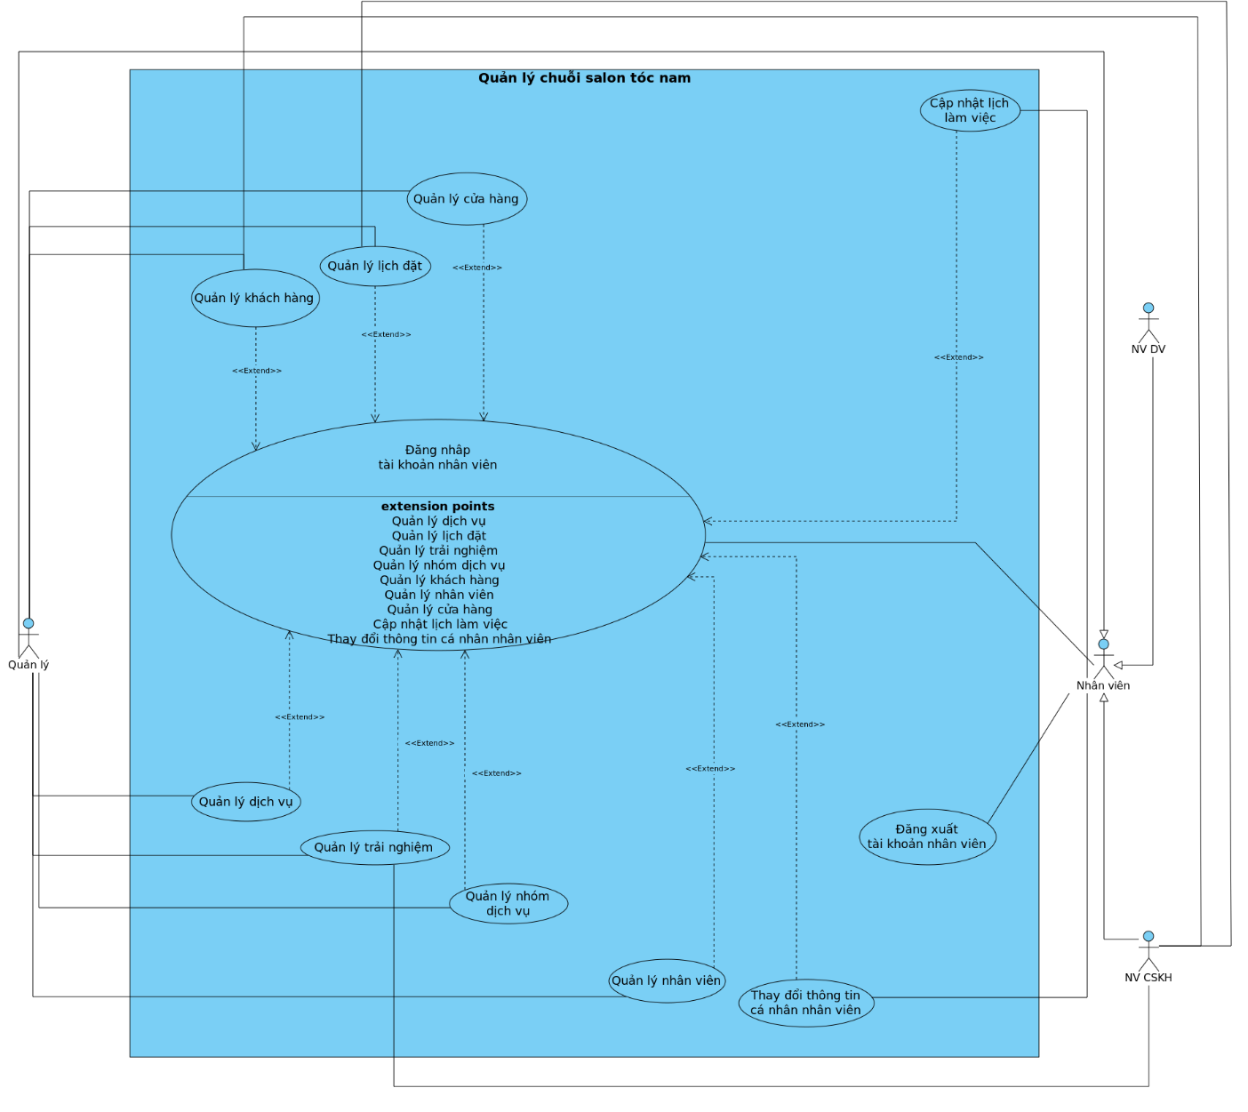

Hình 3.1. Biểu đồ ca sử dụng tổng quất của nhân viên

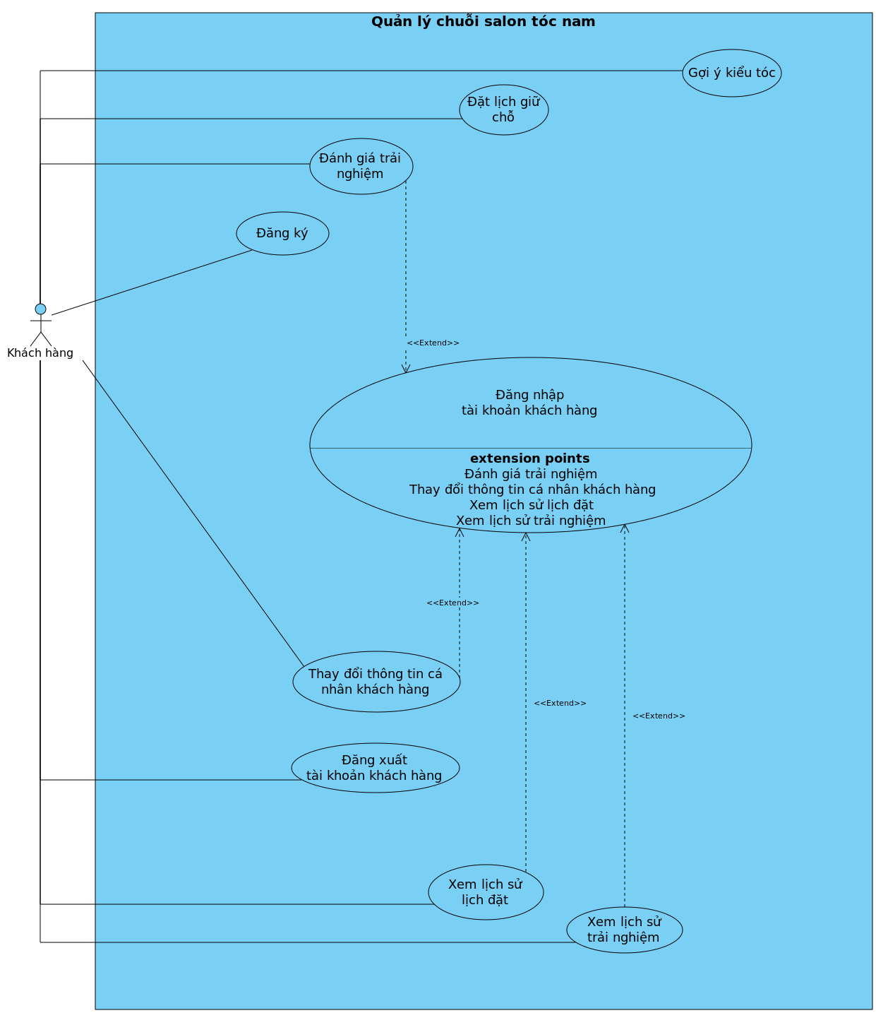

Hình 3.2. Biểu đồ ca sử dụng tổng quát của khách hàng

**b. Biểu đồ ca sử dụng phân rã**

**\*** Phân rã ca sử dụng Quản lý cửa hàng - Quản lý nhân viên - Quản lý khách hàng

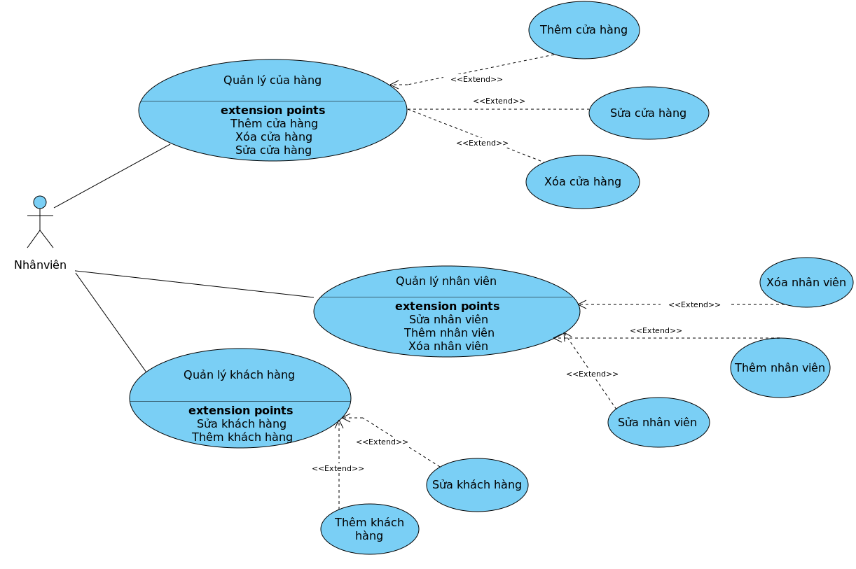

Hình 3.3. Biểu đồ phân rã ca sử dụng Quản lý cửa hàng - Quản lý nhân viên - Quản lý khách hàng

**\*** Phân rã ca sử dụng Quản lý lịch đặt – Quản lý dịch vụ - Quản lý nhóm dịch vụ - Quản lý trải nghiệm

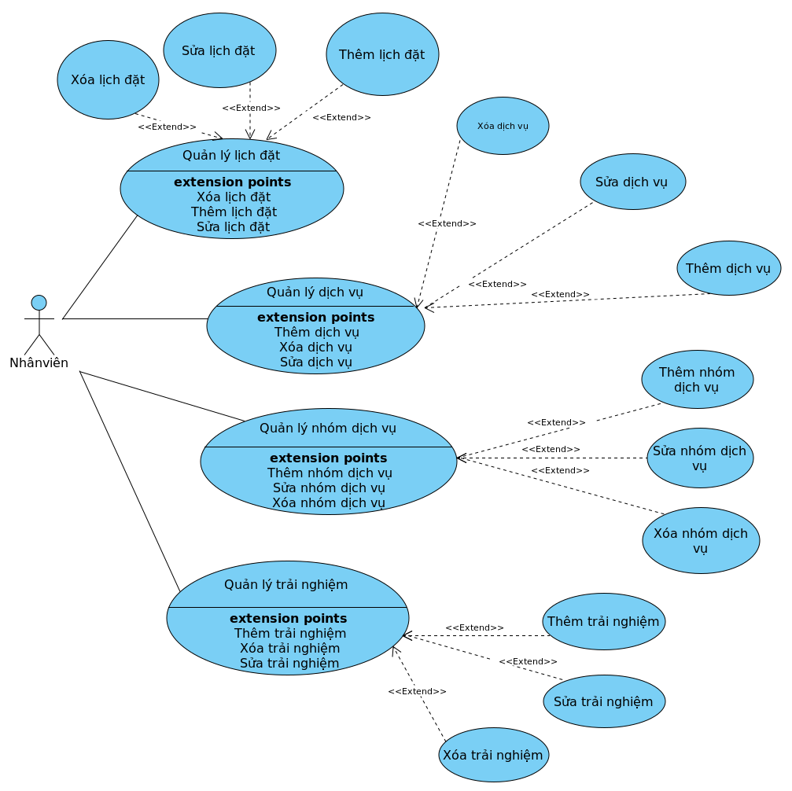

Hình 3.4. Biểu đồ phân rã ca sử dụng Quản lý lịch đặt – Quản lý dịch vụ - Quản lý nhóm dịch vụ - Quản lý trải nghiệm

## 3.2. Xây dựng biểu đồ lớp phân tích

**a. Xác định lớp và thuộc tính**

* **User:** đại diện cho người dùng của hệ thống
* Thuộc tính:
* ID
* Tên tài khoản: username
* Số điện thoại: phone
* Mật khẩu: password
* Họ: lastName
* Tên đệm: middleName
* Tên chính: firstName
* Ngày sinh: dob
* Giới tính: gender
* Trạng thái tài khoản: status
* **Customer:** đại diện cho khách hàng
* Thuộc tính: thừa kế từ **User**
* ID
* Tên tài khoản: username
* Số điện thoại: phone
* Mật khẩu: password
* Họ: lastName
* Tên đệm: middleName
* Tên chính: firstName
* Ngày sinh: dob
* Giới tính: gender
* Loại tài khoản: provider
* Mã xác thực của tài khoản: providerId
* Trạng thái tài khoản: status
* **Staff**: đại diện cho nhân viên
* Thuộc tính: thừa kế từ **User**
* ID
* Tên tài khoản: username
* Số điện thoại: phone
* Mật khẩu: password
* Họ: lastName
* Tên đệm: middleName
* Tên chính: firstName
* Ngày sinh: dob
* Giới tính: gender
* Mã nhân viên: code
* Mô tả: description
* **Worktime:** đại diện cho giờ làm việc của nhân viên
* Thuộc tính:
* ID
* Ngày làm việc: localDate
* Buổi trong ngày: session
* Giờ bắt đầu làm việc: hourStartTime
* Giờ kết thúc làm việc: hourEndTime
* **Job:** đại diện cho chức vụ của nhân viên
* Thuộc tính:
* ID
* Mã chức vụ: code
* Tên chức vụ: title
* **Role:** đại diện cho vai trò tài khoản của nhân viên
* Thuộc tính:
* ID
* Tên vai trò: name
* **CustomerService:** đại diện cho dịch vụ chăm sóc khách hàng
* Thuộc tính:
* ID
* Tên dịch vụ: name
* Mô tả ngắn về dịch vụ: shortDescription
* **CustomerServiceGroup:** đại diện cho nhóm dịch vụ chăm sóc khách hàng
* Thuộc tính:
* ID
* Tên nhóm dịch vụ: name
* Mô tả về nhóm dịch vụ: description
* Trạng thái hiển thị: status
* **City:** đại diện cho tỉnh/thành phố
* Thuộc tính:
* ID
* Tên tỉnh/thành phố:name
* Mã tỉnh/thành phố: code
* Vùng miền: region
* **District:** đại diện cho quận/huyện
* Thuộc tính:
* ID
* Tên quận/huyện: name
* Mã quận/huyện: code
* **Ward:** đại diện cho xã/phường
* Thuộc tính:
* ID
* Tên xã/phường: name
* Mã xã/phường: code
* **Store:** đại diện cho cửa hàng
* Thuộc tính:
* ID
* Tên cửa hàng: name
* Mô tả: description
* Kinh độ: longitude
* Vĩ độ: latitude
* Địa chỉ đường: street
* Trạng thái hoạt động: status
* Số điện thoại liên hệ: phone
* **CustomerServicePriceStore:** đại diện cho chi tiết dịch vụ theo cửa hàng
* Thuộc tính:
* ID
* Giá gốc: price
* Giá ưu đãi: customPrice
* Ngày bắt đầu áp dụng ưu đãi: startDate
* Ngày kết thúc áp dụng ưu đãi: endDate
* Trạng thái hoạt động: status
* **Faceshape:** đại diện cho kiểu mặt người
* Thuộc tính:
* ID
* Tên kiểu mặt: name
* Mã kiểu mặt: code
* Mô tả: description
* **Style:** đại diện cho phong cách
* Thuộc tính:
* ID
* Tên phong cách: name
* Mã phong cách: code
* **StyleOption:** đại diện cho phong cách lựa chọn
* Thuộc tính:
* ID
* Mã: code
* Mô tả: description
* **Schedule:** đại diện cho lịch đặt
* Thuộc tính:
* ID
* Trạng thái lịch đặt: status
* Ngày đặt: localDate
* Số điện thoại liên hệ: phone
* Thời gian tạo lịch đặt: createdAt
* Thời gian cập nhật lịch đặt: updateAt
* **ScheduleItem:** đại diện cho chi tiết lịch đặt
* Thuộc tính:
* ID
* Giờ đặt: localTime
* Ngày đặt: localDate
* **Experience:** đại diện cho trải nghiệm
* Thuộc tính:
* ID
* Số điện thoại liên hệ: phone
* Ngày trải nghiệm: localDate
* Giá gốc: basePrice
* Số tiền được giảm: discountAmount
* Giá cuối: finalPrice
* Thời gian tạo trải nghiệm: createdAt
* Thời gian cập nhật trải nghiệm: updateAt
* **ExperienceItem:** đại diện cho chi tiết trải nghiệm
* Thuộc tính:
* ID
* Giá gốc: basePrice
* Số tiền được giảm: discountAmount
* Giá cuối: finalPrice
* **Review:** đại diện cho đánh giá trải nghiệm nói chung
* Thuộc tính:
* ID
* Điểm đánh giá: rating
* Bình luận đánh giá: comment
* **StaffReview:** đại diện cho đánh giá nhân viên
* Thuộc tính: thừa kế từ **Review**
* ID
* Điểm đánh giá: rating
* Bình luận đánh giá: comment
* **CustomerServiceReview:** đại diện cho đánh giá dịch vụ
* Thuộc tính: thừa kế từ **Review**
* ID
* Điểm đánh giá: rating
* Bình luận đánh giá: comment

**b. Biểu đồ lớp tổng quát**

**-** Bổ sung các toán tử truy nhập ta được:

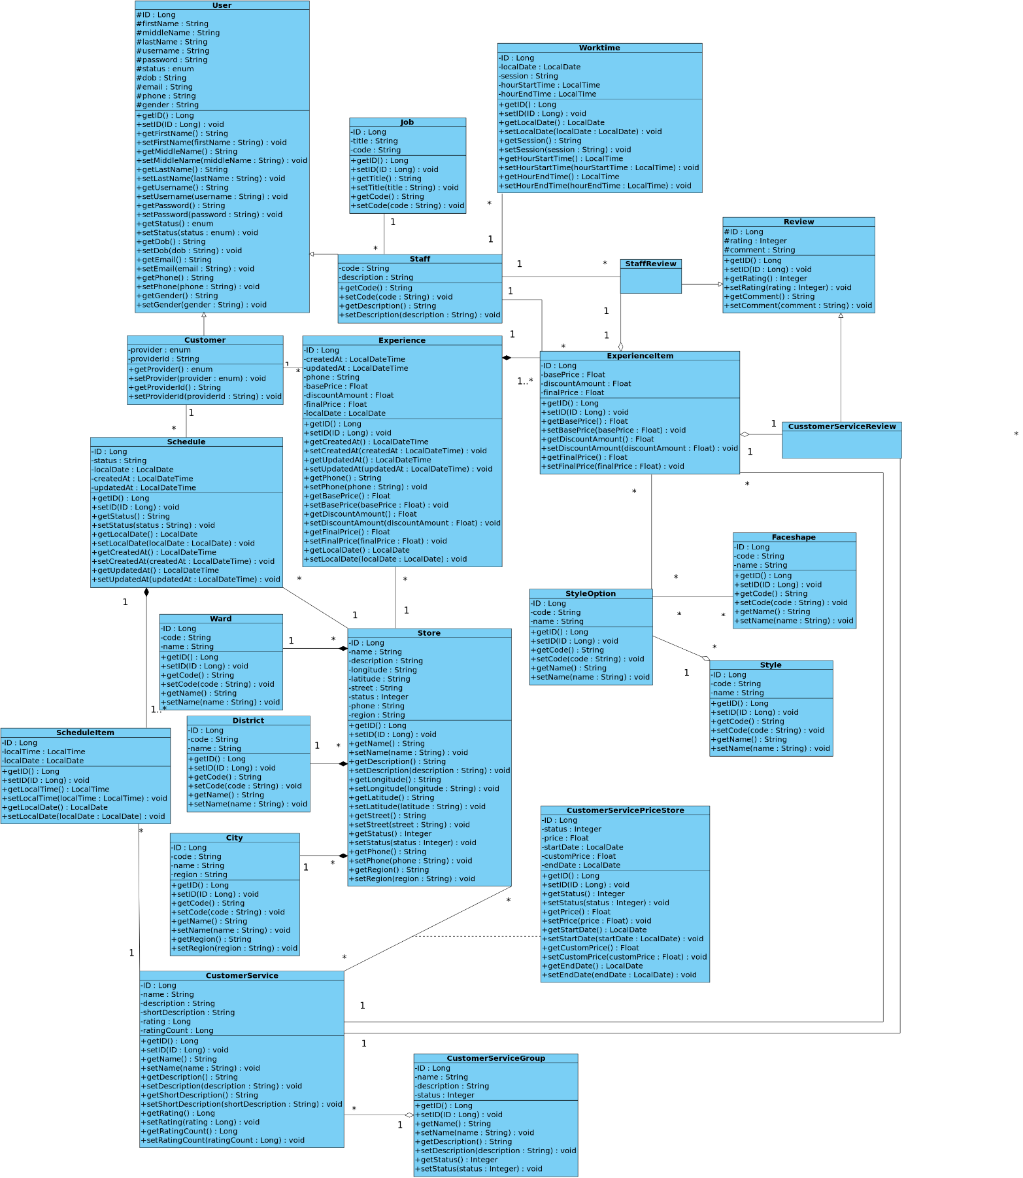

Hình 3.5. Biểu đồ lớp tổng quát

## 3.3. Xây dựng một số biểu đồ tuần tự

3.3.1. Biểu đồ tuần tự đăng khách hàng đánh giá trải nghiệm

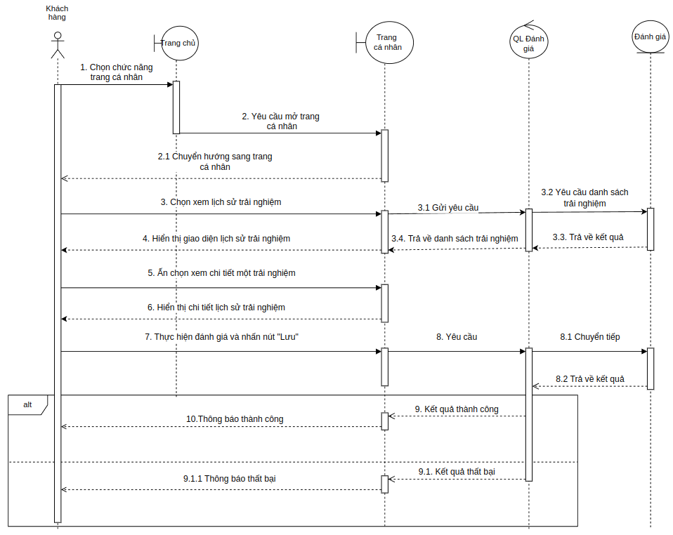

Hình 3.6. Biểu đồ tuần tự đăng khách hàng đánh giá trải nghiệm

3.3.2. Biểu đồ tuần tự khách hàng trải nghiệm gợi ý kiểu tóc

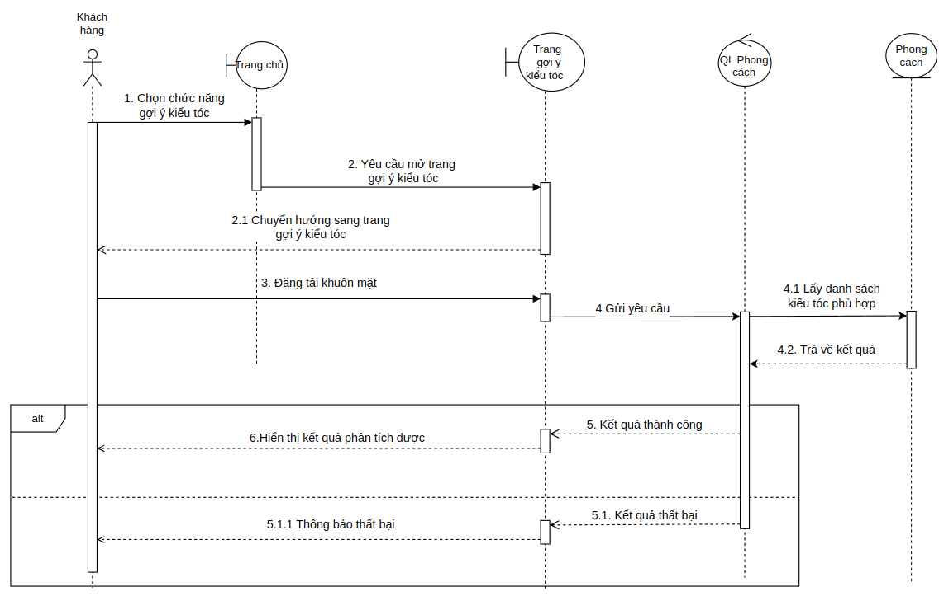

Hình 3.7. Biểu đồ tuần tự khách hàng trải nghiệm gợi ý kiểu tóc

3.3.3. Biểu đồ tuần tự đăng khách hàng trải nghiệm đặt lịch giữ chỗ

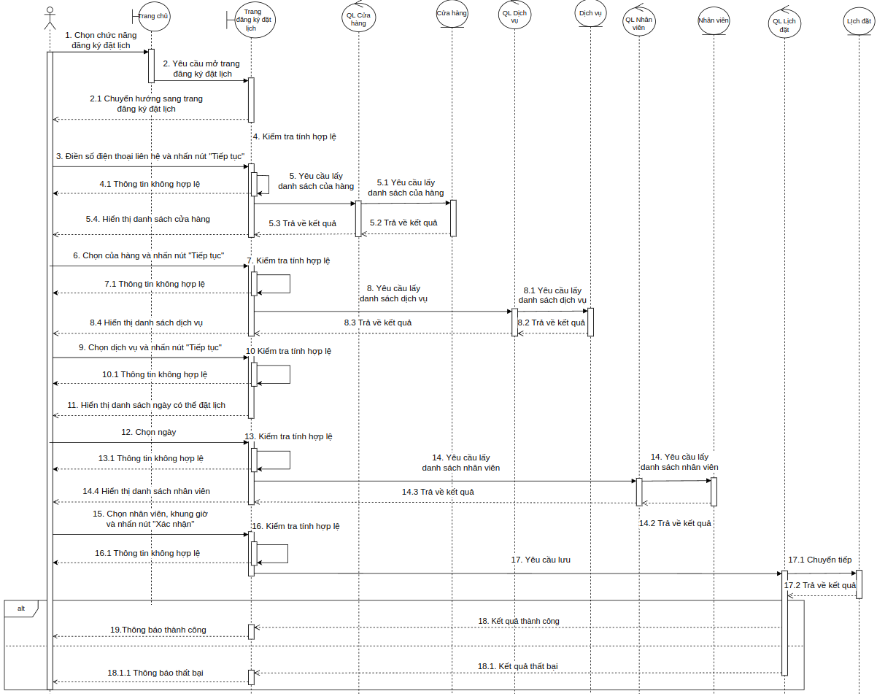

Hình 3.8. Biểu đồ tuần tự đăng khách hàng trải nghiệm đặt lịch giữ chỗ

3.3.4. Biểu đồ tuần tự thêm mới nhân viên

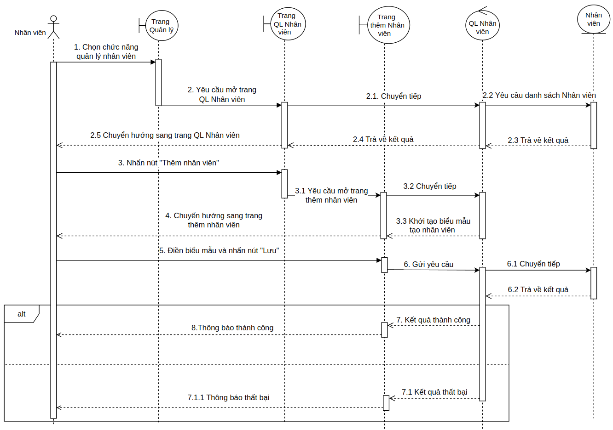

Hình 3.9. Biểu đồ tuần tự thêm mới nhân viên

3.3.5. Biểu đồ tuần chỉnh sửa thông tin nhân viên

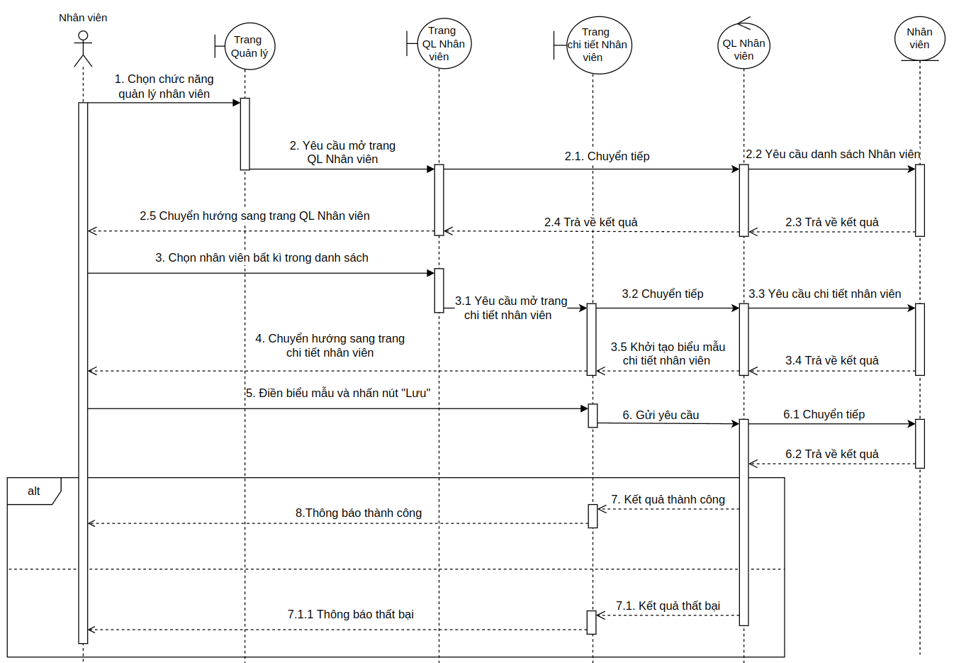

Hình 3.10. Biểu đồ tuần chỉnh sửa thông tin nhân viên

3.3.6. Biểu đồ tuần tự chỉnh sửa lịch làm việc nhân viên

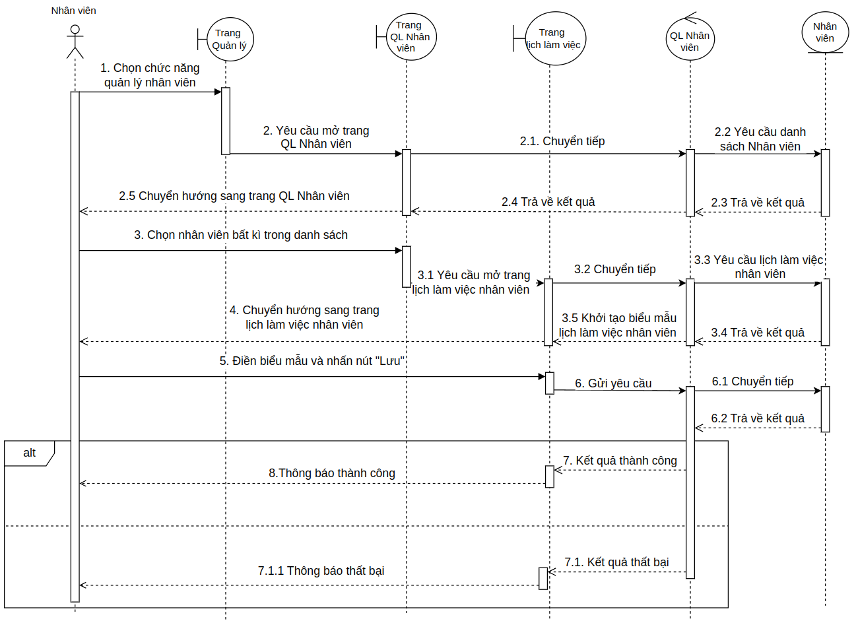

Hình 3.11. Biểu đồ tuần tự chỉnh sửa lịch làm việc nhân viên

3.3.7. Biểu đồ tuần tự xóa nhân viên

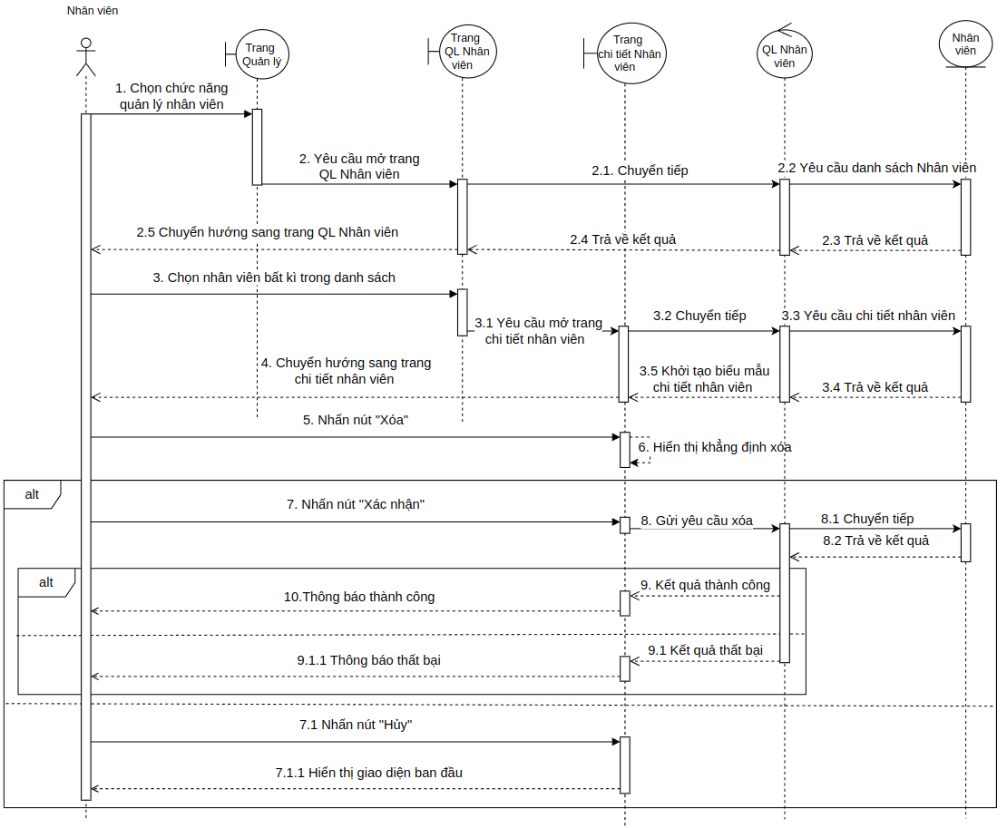

Hình 3.12. Biểu đồ tuần tự xoá nhân viên

3.3.8. Biểu đồ tuần tự thêm mới lịch đặt

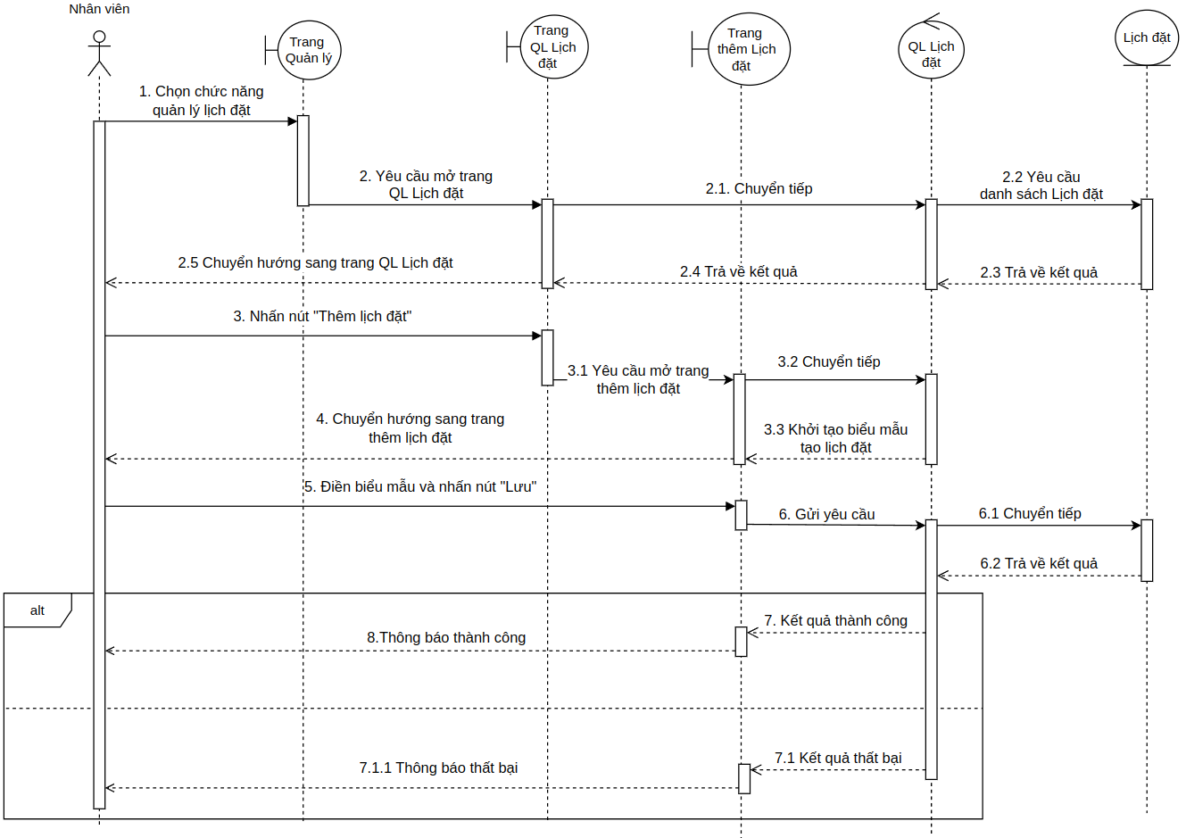

Hình 3.13. Biểu đồ tuần tự thêm mới lịch đặt

3.3.9. Biểu đồ tuần tự chỉnh sửa thông tin lịch đặt

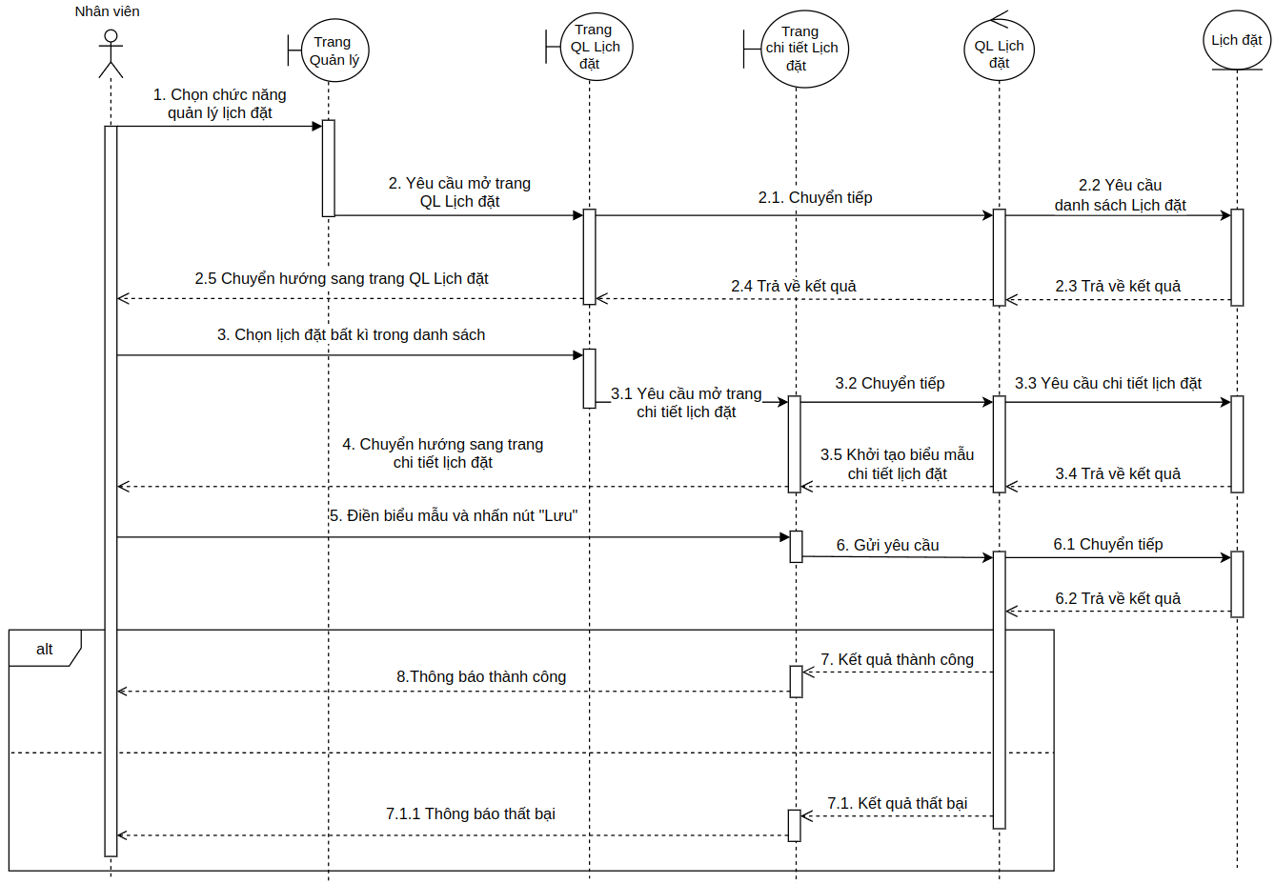

Hình 3.14. Biểu đồ tuần tự chỉnh sửa thông tin lịch đặt

3.3.10. Biểu đồ tuần tự thêm mới trải nghiệm

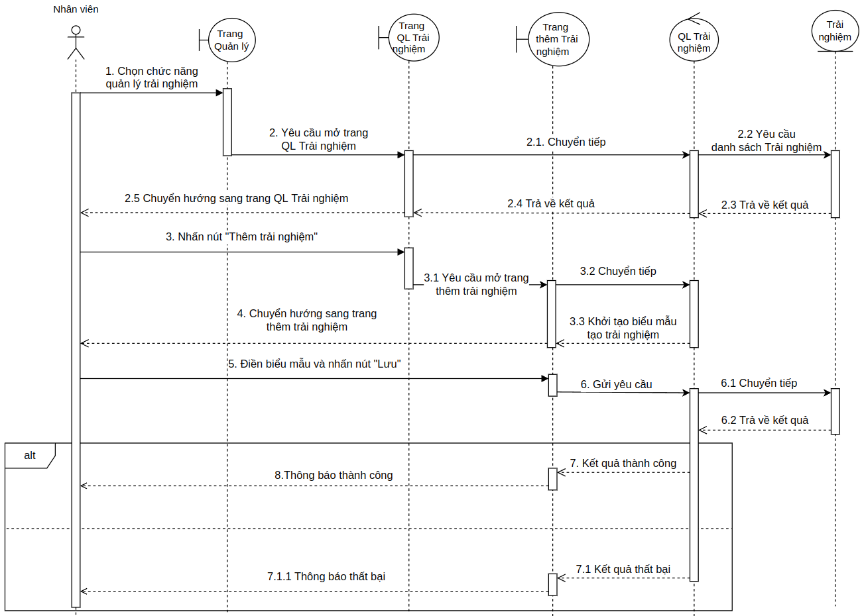

Hình 3.15. Biểu đồ tuần tự thêm mới trải nghiệm

3.3.11. Biểu đồ tuần tự chỉnh sửa thông tin trải nghiệm

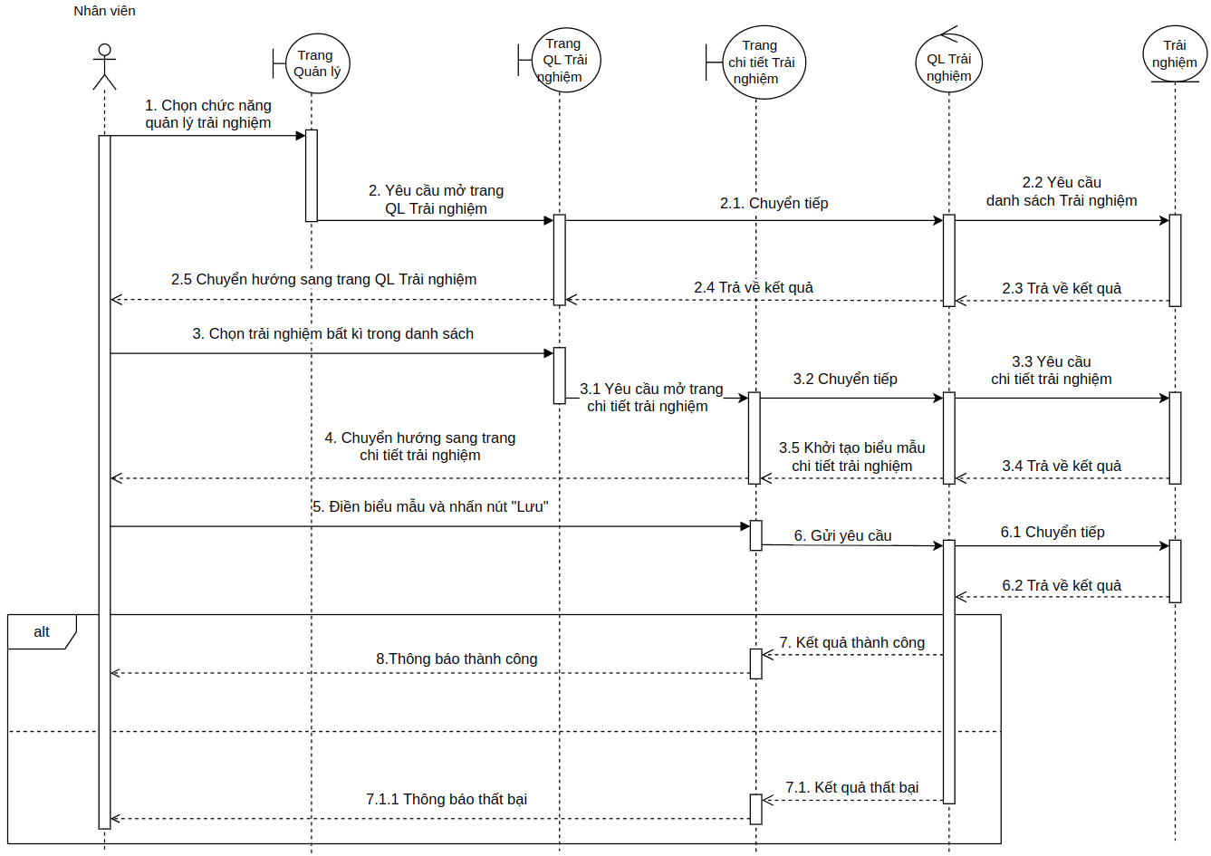

Hình 3.16. Biểu đồ tuần tự chỉnh sửa thông tin trải nghiệm

3.3.12. Biểu đồ tuần tự thêm mới dịch vụ

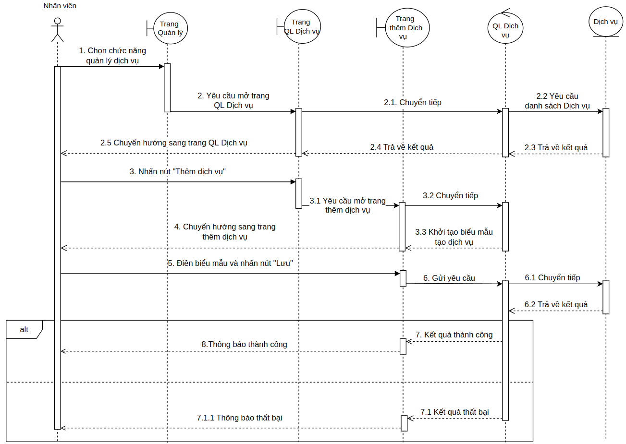

Hình 3.17. Biểu đồ tuần tự thêm mới dịch vụ

3.3.13. Biểu đồ tuần tự chỉnh sửa thông tin dịch vụ

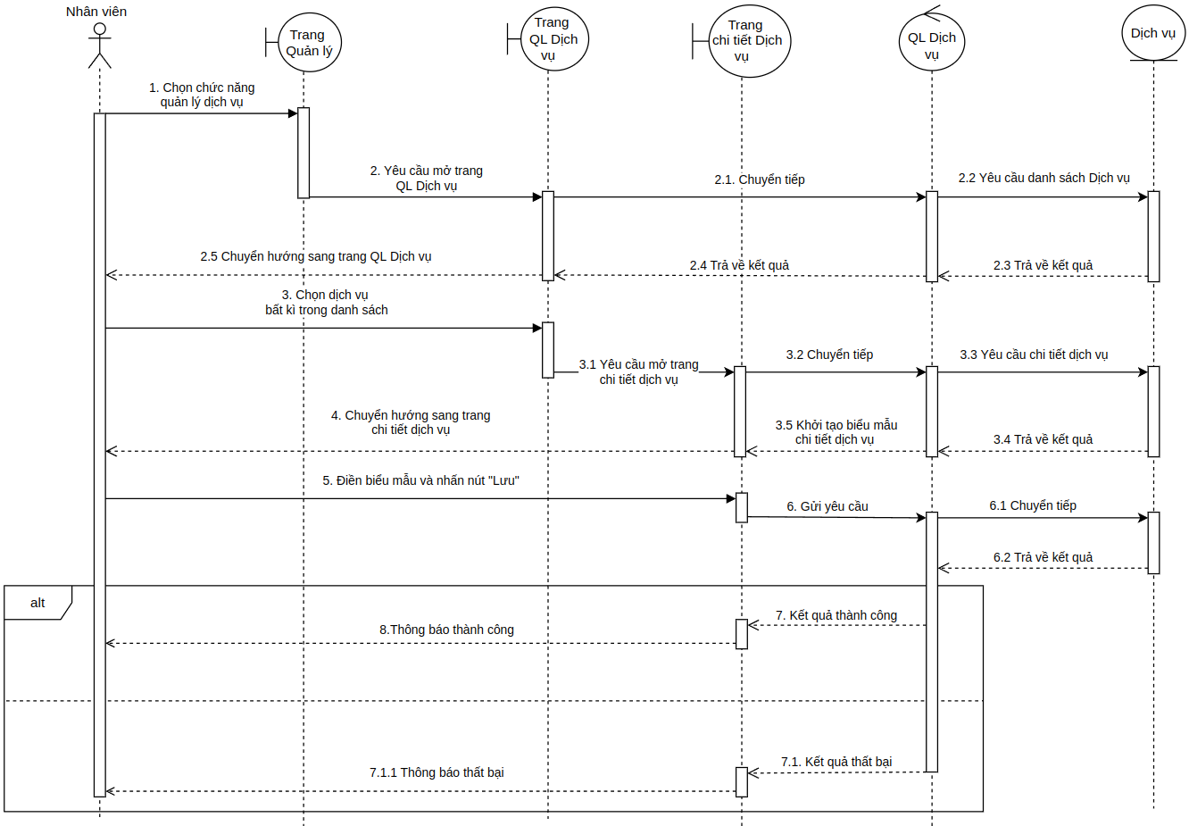

Hình 3.18. Biểu đồ tuần tự chỉnh sửa thông tin dịch vụ

3.3.14. Biểu đồ tuần tự thêm mới cửa hàng

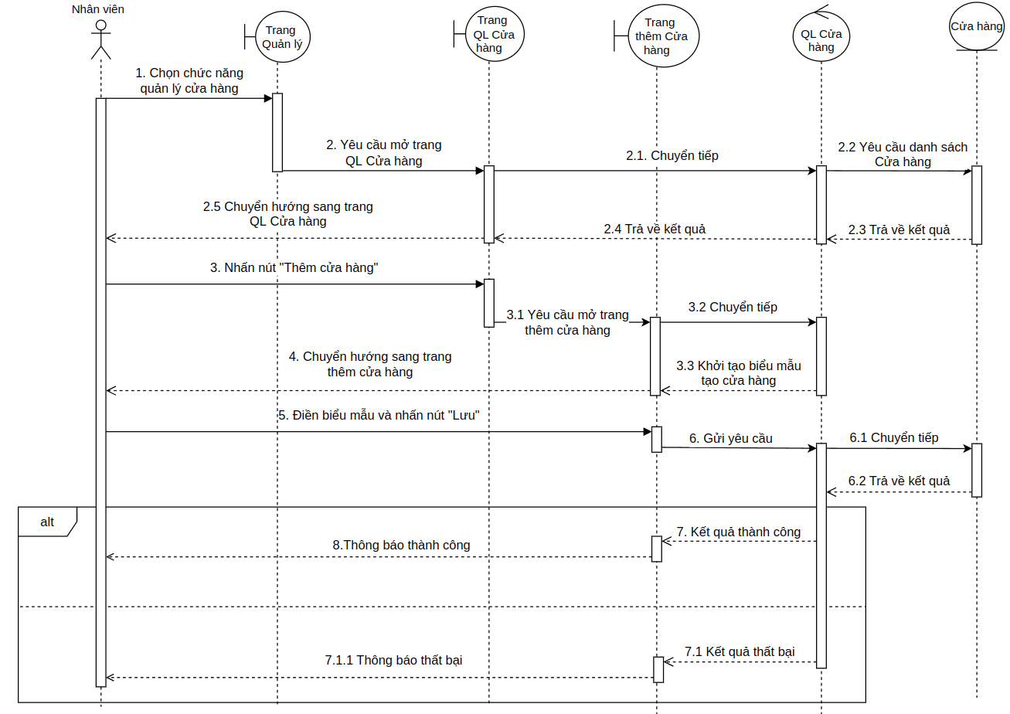

Hình 3.19. Biểu đồ tuần tự thêm mới cửa hàng

3.3.15. Biểu đồ tuần tự chỉnh sửa thông tin cửa hàng

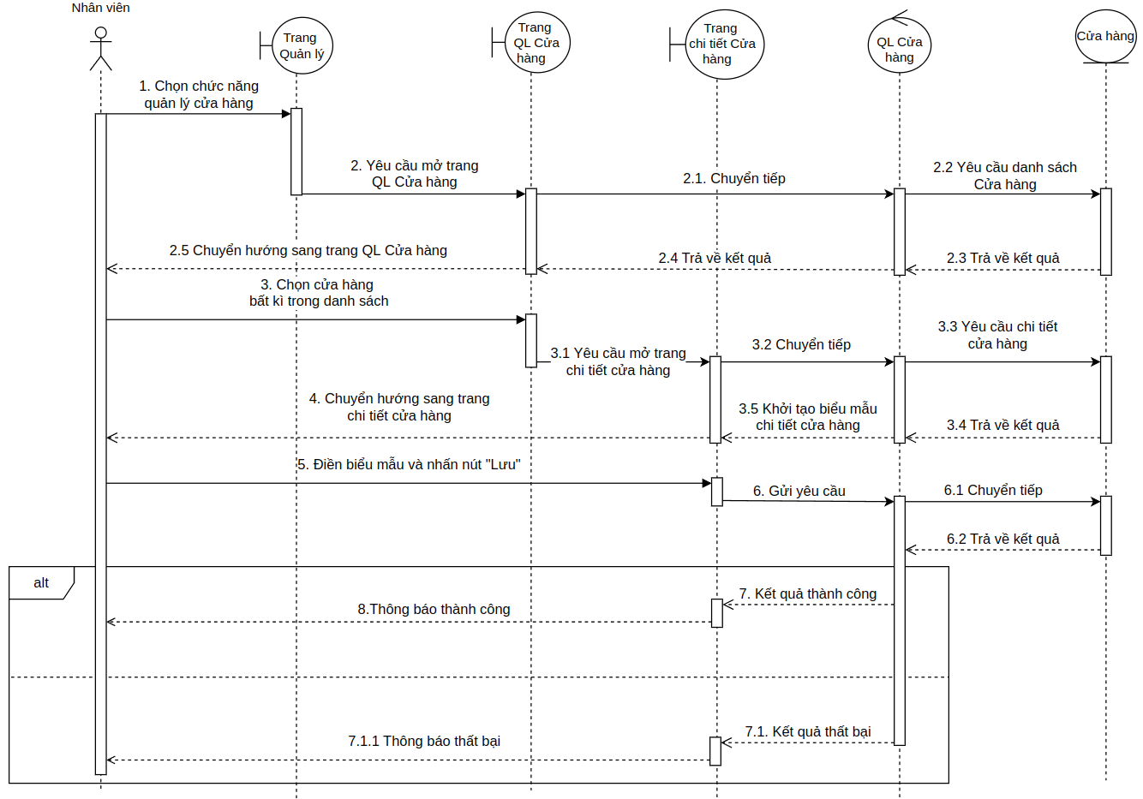

Hình 3.20. Biểu đồ tuần tự chỉnh sửa thông tin cửa hàng

## 3.4. Thiết kế chi tiết các lớp

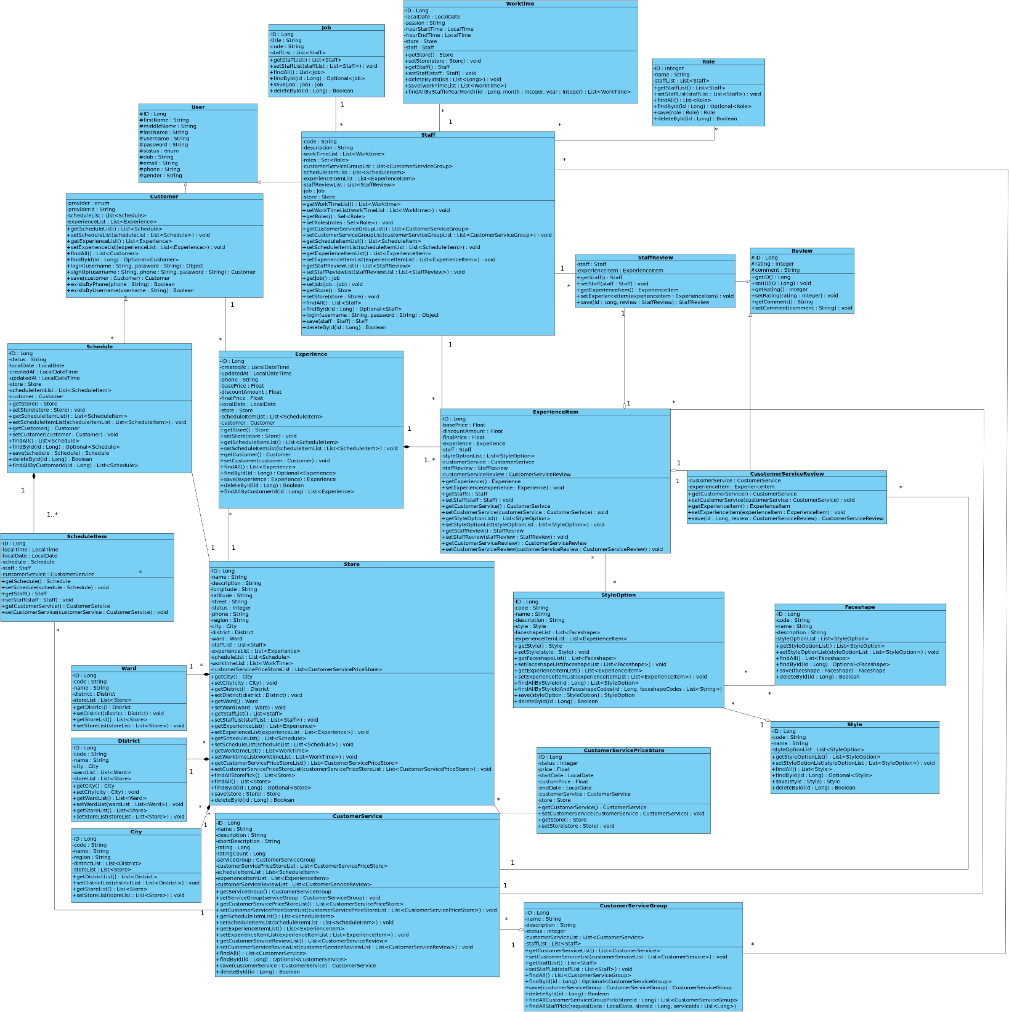

Hình 3.21. Biểu đồ chi tiết các lớp tổng quát

## 3.5. Thiết kế cơ sở dữ liệu

**3.5.1** **Xây dựng lược đồ EER**

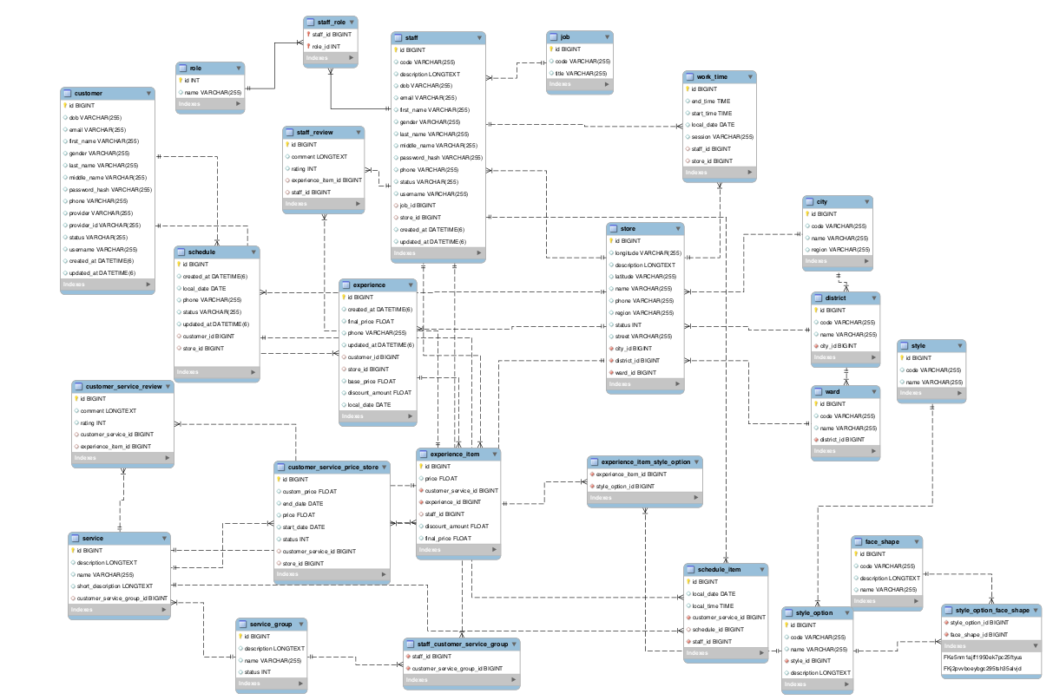

Hình 3.22. Lược đồ EER

**3.5.2. Mô tả cơ sở dữ liệu**

|  |  |
| --- | --- |
| **Tên bảng** | **Thuộc tính** |
| customer (Khách hàng) | + id (PK): khóa chính  + username: Tên tài khoản  + phone: Số điện thoại  + password_hash: Mật khẩu đã mã hóa  + last_name: Họ  + middle_name: Tên đệm  + first_name: Tên chính  + dob: Ngày sinh  + gender: Giới tính  + provider: Loại tài khoản  + provider_id: Mã xác thực của tài khoản  + status: Trạng thái tài khoản  + created_at: ngày tạo tài khoản  + update_at: ngày cập nhật gần nhất |
| staff (Nhân viên) | + id (PK): khóa chính  + username: Tên tài khoản  + phone: Số điện thoại  + password_hash: Mật khẩu đã mã hóa  + last_name: Họ  + middle_name: Tên đệm  + first_name: Tên chính  + dob: Ngày sinh  + gender: Giới tính  + provider: Loại tài khoản  + provider_id: Mã xác thực của tài khoản  + status: Trạng thái tài khoản  + created_at: ngày tạo tài khoản  + update_at: ngày cập nhật gần nhất  + code: Mã nhân viên  + description: Mô tả ngắn về nhân viên  + job_id (FK): Liên kết đến bảng **job**, xác định chức vụ của nhân viên trong hệ thống  + store_id (FK): Liên kết đến bảng **store**, xác định cửa hàng nhân viên làm việc |
| worktime (Giờ làm việc) | + id (PK): khóa chính  + localDate: Ngày làm việc  + session: Buổi trong ngày  + start_time: Giờ bắt đầu làm việc  + end_time: Giờ kết thúc làm việc  + staff_id (FK): Liên kết đến bảng **staff**, xác định lịch làm việc thuộc về nhân viên nào  + store_id (FK): Liên kết đến bảng **store**, xác định cửa hàng nhân viên làm việc |
| job (Chức vụ) | + id (PK): khóa chính  + title: Tên chức vụ  + code: Mã chức vụ |
| service (Dịch vụ chăm sóc khách hàng) | + id (PK): khóa chính  + name: Tên dịch vụ  + description: Mô tả về dịch vụ  + short_description: Mô tả ngắn về dịch vụ  + customer_service_group_id (FK): Liên kết đến bảng **service_group,** xác định dịch vụ thuộc nhóm dịch vụ nào |
| service_group (Nhóm dịch vụ chăm sóc khách hàng) | + id (PK): khóa chính  + name: Tên dịch vụ  + description: Mô tả về nhóm dịch vụ  + status: Trạng thái hiển thị |
| city (Tỉnh/thành phố) | + id (PK): khóa chính  + name: Tên tỉnh/thành phố  + code: Mã tỉnh/thành phố  + region: Vùng miền |
| district (Quận/huyện) | + id (PK): khóa chính  + name: Tên quận/huyện  + code: Mã quận/huyện  + city_id (FK): Liên kết đến bảng **city**, xác định thuộc tỉnh/thành phố nào |
| ward (Xã/phường) | + id (PK): khóa chính  + name: Tên xã/phường  + code: Mã xã/phường  + district_id (FK): Liên kết đến bảng **district**, xác định thuộc quận/huyện nào |
| store (Cửa hàng) | + id (PK): khóa chính  + name: Tên cửa hàng  + description: Mô tả  + longitude: Kinh độ  + latitude: Vĩ độ  + street: Địa chỉ đường  + status: Trạng thái hoạt động  + phone: Số điện thoại liên hệ  + region: Vùng miền  + city_id (FK): Liên kết đến bảng **city**, xác định thuộc tỉnh/thành phố nào  + district_id (FK): Liên kết đến bảng **district**, xác định thuộc quận/huyện nào  + ward_id (FK): Liên kết đến bảng **ward**, xác định thuộc xã/phường nào |
| customer_service_price_store  (Chi tiết dịch vụ) | + id (PK): khóa chính  + price: Giá gốc  + custom_price: Giá ưu đãi  + start_date: Ngày bắt đầu áp dụng ưu đãi  + end_date: Ngày kết thúc áp dụng ưu đãi  + status: Trạng thái hoạt động  + customer_service_id (FK): Liên kết đến bảng **service**, xác định thuộc dịch vụ nào  + store_id (FK): Liên kết đến bảng **store**, xác định thuộc cửa hàng nào |
| face_shape  (Kiểu mặt) | + id (PK): khóa chính  + name: Tên kiểu mặt  + code : Mã kiểu mặt  + description: Mô tả |
| style (Phong cách) | + id (PK): khóa chính  + Tên phong cách: name  + Mã phong cách: code |
| style_option (Phong cách lựa chọn) | + id (PK): khóa chính  + name: Tên phong cách lựa chọn  + code: Mã  + description: Mô tả  + style_id (FK): Liên kết đến bảng **style**, xác định thuộc phong cách nào |
| style_option_face_shape (Bảng tạo bởi quan hệ nhiều - nhiều giữa style_option và face_shape) | + style_option_id (FK): Liên kết đến bảng **style_option**, xác định thuộc phong cách lựa chọn nào  + customer_service_id (FK): Liên kết đến bảng **face_shape**, xác định thuộc kiểu mặt nào |
| schedule (Lịch đặt) | + id (PK): khóa chính  + status : Trạng thái lịch đặt  + local_date: Ngày đặt  + phone: Số điện thoại liên hệ  + created_at: Thời gian tạo lịch đặt  + update_at: Thời gian cập nhật lịch đặt  + customer_id (FK): Liên kết đến bảng **customer**, xác định thuộc khách hàng nào  + store_id (FK): Liên kết đến bảng **store**, xác định thuộc cửa hàng nào |
| schedule_item (Chi tiết lịch đặt) | + id (PK): khóa chính  + local_time: Giờ đặt  + local_date: Ngày đặt  + customer_service_id (FK): Liên kết đến bảng **service**, xác định khách hàng chọn dịch vụ nào  + schedule_id (FK): Liên kết đến bảng **schedule**, xác định thuộc lịch đặt nào  + staff_id (FK): Liên kết đến bảng **staff**, xác định nhân viên nào chăm sóc cho lịch đặt này |
| experience (Trải nghiệm) | + id (PK): khóa chính  + local_date: Ngày trải nghiệm  + phone: Số điện thoại liên hệ  + created_at: Thời gian tạo lịch đặt  + update_at: Thời gian cập nhật lịch đặt  + final_price: Tổng tiền đã tính giảm giá của trải nghiệm  + base_price: Tổng tiền chưa tính giảm giá của trải nghiệm  + discount_amount: Số tiền được giảm giá  + customer_id (FK): Liên kết đến bảng **customer**, xác định thuộc khách hàng nào  + store_id (FK): Liên kết đến bảng **store**, xác định thuộc cửa hàng nào |
| experience_item (Chi tiết trải nghiệm) | + id (PK): khóa chính  + final_price: Tổng tiền đã tính giảm giá của chi tiết trải nghiệm  + base_price: Tổng tiền chưa tính giảm giá của chi tiết trải nghiệm  + discount_amount: Số tiền được giảm giá  + customer_service_id (FK): Liên kết đến bảng **service**, xác định khách hàng chọn dịch vụ nào  + experience_id (FK): Liên kết đến bảng **schedule**, xác định thuộc trải nghiệm nào  + staff_id (FK): Liên kết đến bảng **staff**, xác định nhân viên nào chăm sóc cho lịch đặt này |
| staff_review (Đánh giá nhân viên) | + id (PK): khóa chính  + rating: Điểm đánh giá  + comment: Bình luận đánh giá  + staff_id (FK): Liên kết đến bảng **staff**, xác định đánh giá thuộc nhân viên nào  + experience_item_id (FK): Liên kết đến bảng **experience_item**, xác định đánh giá được tạo ra bởi trải nghiệm nào |
| customer_service_review (Đánh giá dịch vụ) | + id (PK): khóa chính  + rating: Điểm đánh giá  + comment: Bình luận đánh giá, xác định đánh giá thuộc dịch vụ nào  + customer_service_id (FK): Liên kết đến bảng **service**, xác định đánh giá thuộc dịch vụ nào  + experience_item_id (FK): Liên kết đến bảng **experience_item**, xác định đánh giá được tạo ra bởi trải nghiệm nào |
| role (Vai trò) | + id (PK): khóa chính  + name: Tên vai trò |
| staff_role (Bảng tạo bởi quan hệ nhiều - nhiều giữa staff và role) | + staff_id (FK): Liên kết đến bảng **staff**, xác định thuộc nhân viên nào  + role_id (FK): Liên kết đến bảng **staff**, xác định thuộc vai trò nào |

Bảng 3.17. Mô tả cơ sở dữ liệu

## 3.6. Thiết kế giao diện

3.6.1 Giao diện trang chủ người dùng

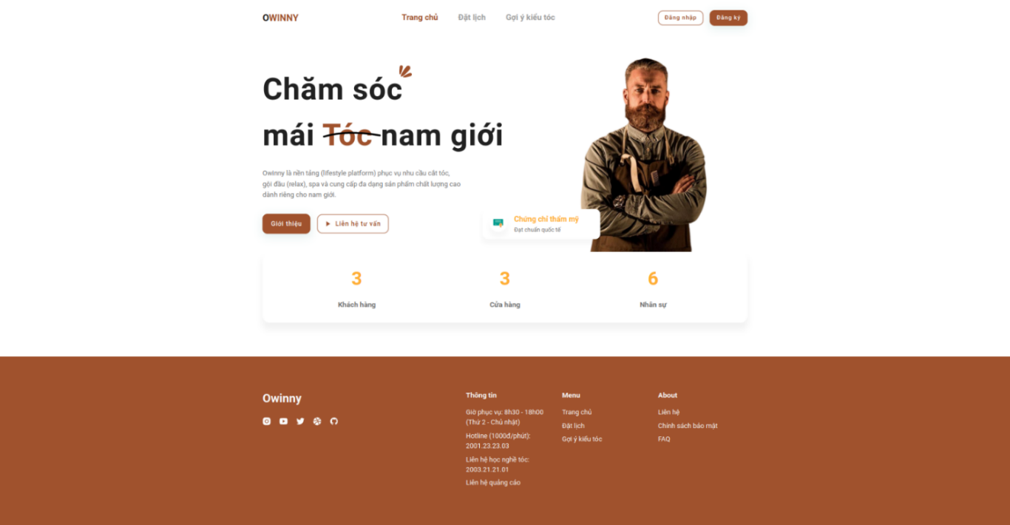

Hình 3.23. Giao diện trang chủ người dùng

3.6.2 Giao diện quản lý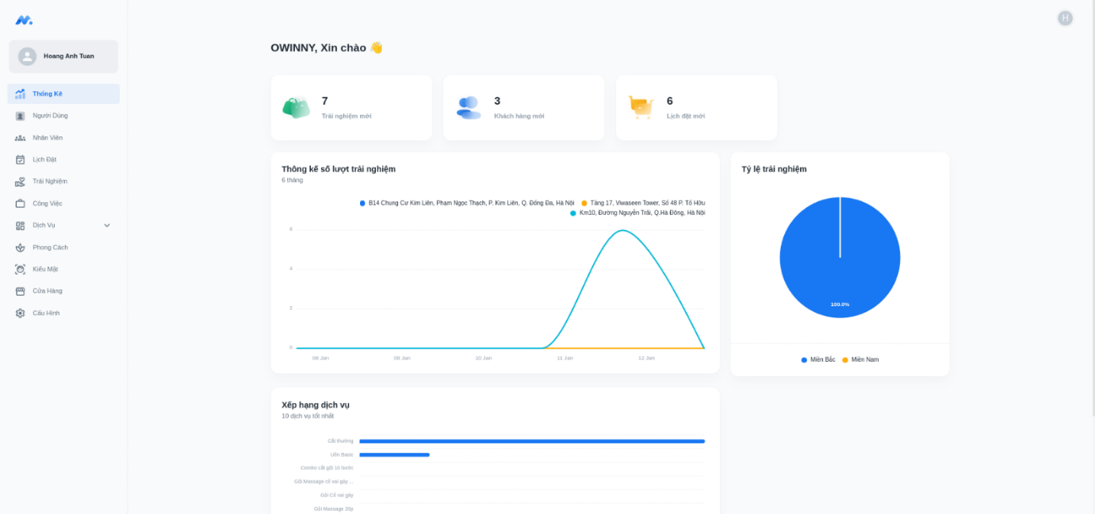

Hình 3.24. Giao diện trang quản lý

## 

# CHƯƠNG 4. TRIỂN KHAI HỆ THỐNG

## 4.1. Kiến trúc hệ thống

4.1.1 Xây dựng hệ thống theo mô hình Restful Webservice

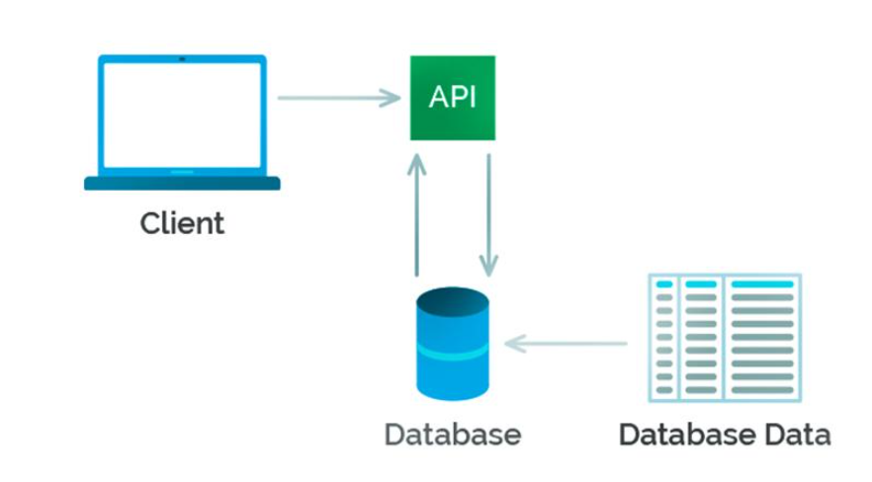

Hình 4.1. Hệ thống theo mô hình Restful Webservice

4.1.2 Kiến trúc Backend của ứng dụng

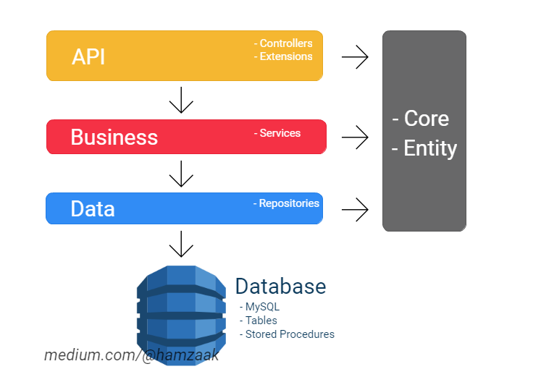

Hình 4.2. Kiến trúc backend của ứng dụng

## 4.2. Các bước triển khai hệ thống

4.2.1 Tạo và cấu hình cloud database trên RDS AWS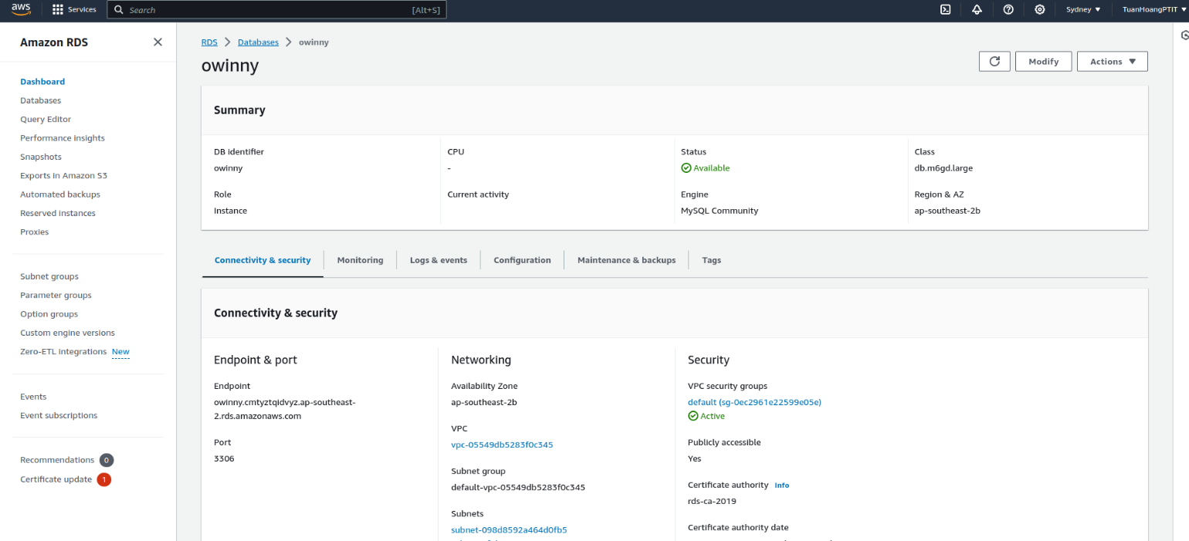

Hình 4.3. Giao diện cloud database trên RDS AWS

4.2.2 Kết nối cloud database tới MySQL Workbench

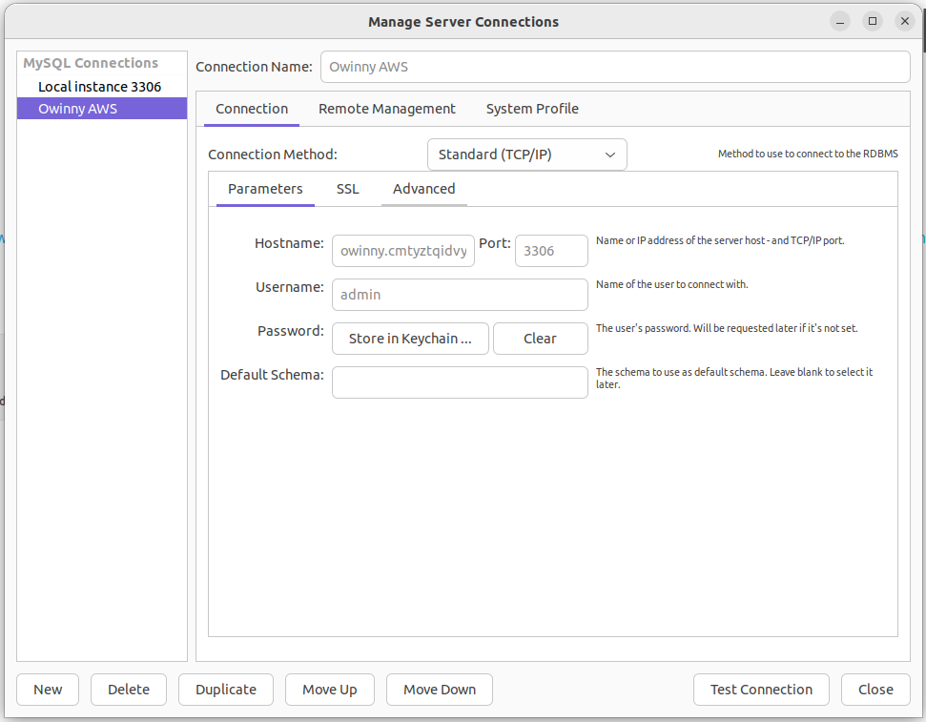

Hình 4.4. Giao diện thực hiện Kết nối cloud database tới MySQL Workbench

4.2.3 Tạo và cấu hình EC2 instance AWS

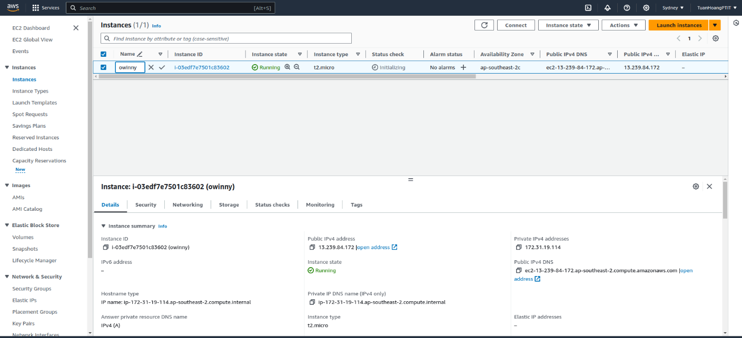

Hình 4.5. Giao diện EC2 instance AWS

4.2.4 Kết nối tới amozon cloud server (EC2)

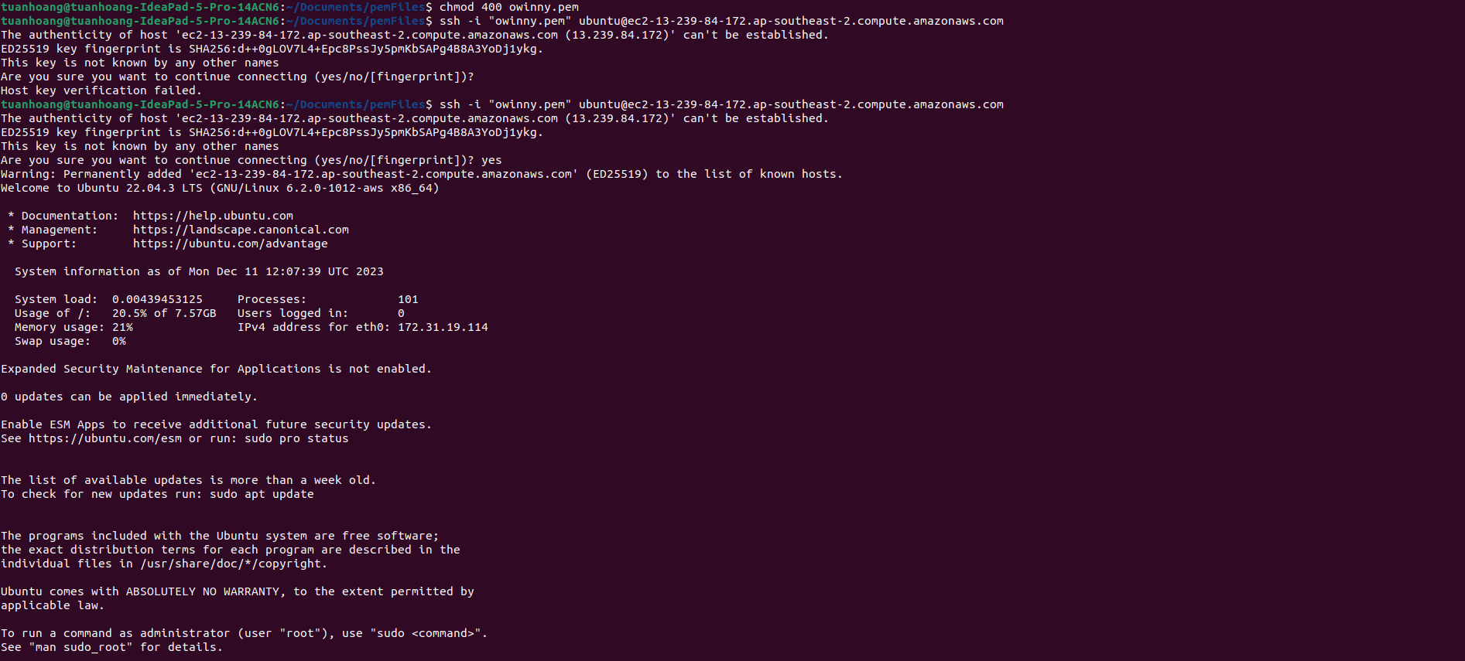

Hình 4.6. Kết nối tới amozon cloud server (EC2)

4.2.5 Triển khai project tới AWS EC2 cloud

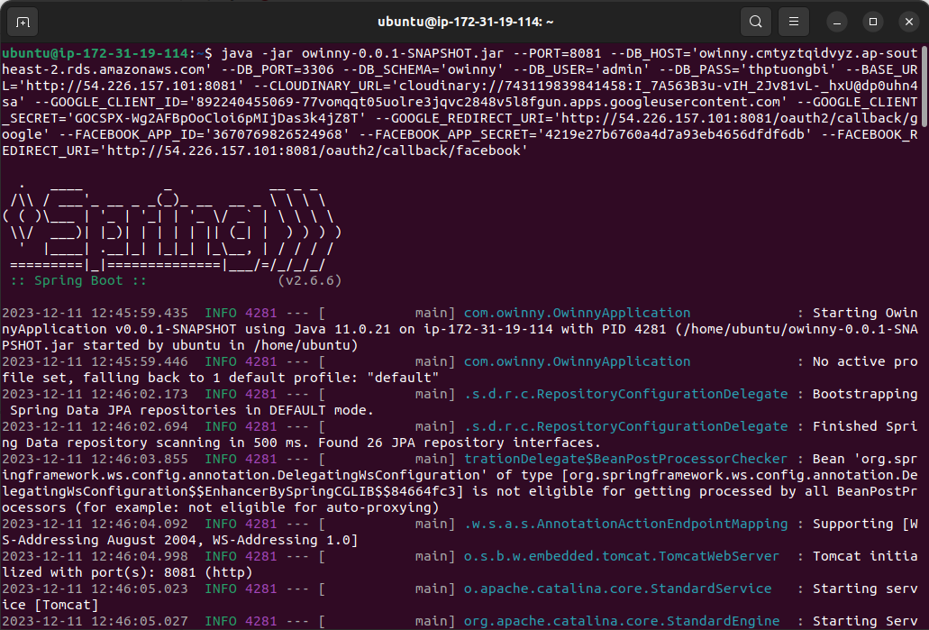

Hình 4.7. Triển khai project tới AWS EC2 cloud

4.2.6 Triển khai frontend (Reactjs) tới amazon S3

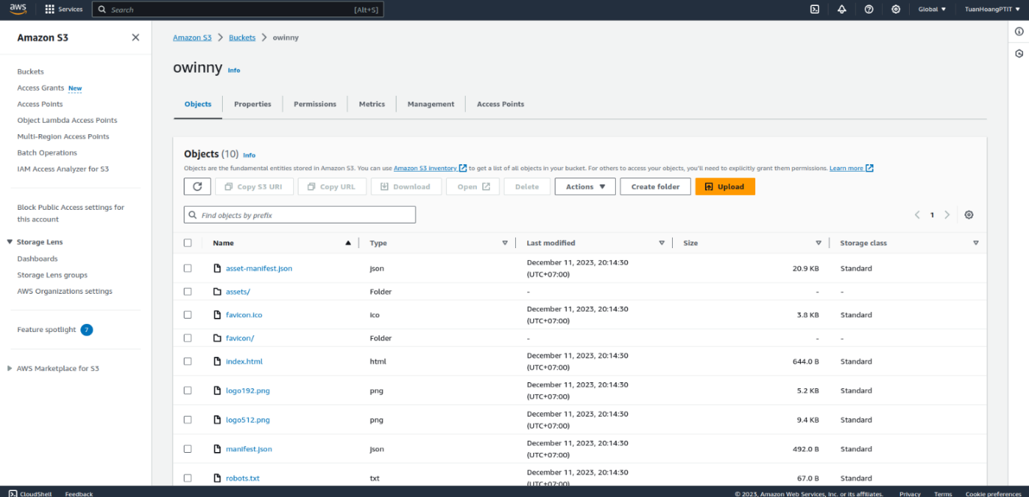

Hình 4.8. Triển khai frontend (Reactjs) tới amazon S3

## 4.3. Các kết quả cài đặt thử nghiệm

- Giao diện người dùng: <http://owinny.s3-website-ap-southeast-2.amazonaws.com/>

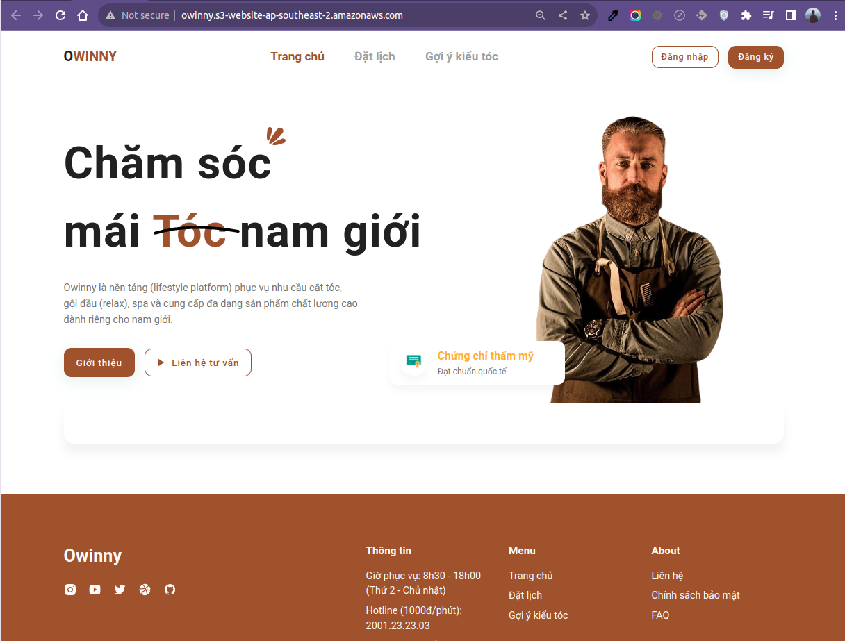

Hình 4.9. Giao diện người dùng khi triển khai

- Giao diện quản trị viên: <http://owinny.s3-website-ap-southeast-2.amazonaws.com/admin/dashboard>

+ Tên tài khoản: admin

+ Mật khẩu: admin

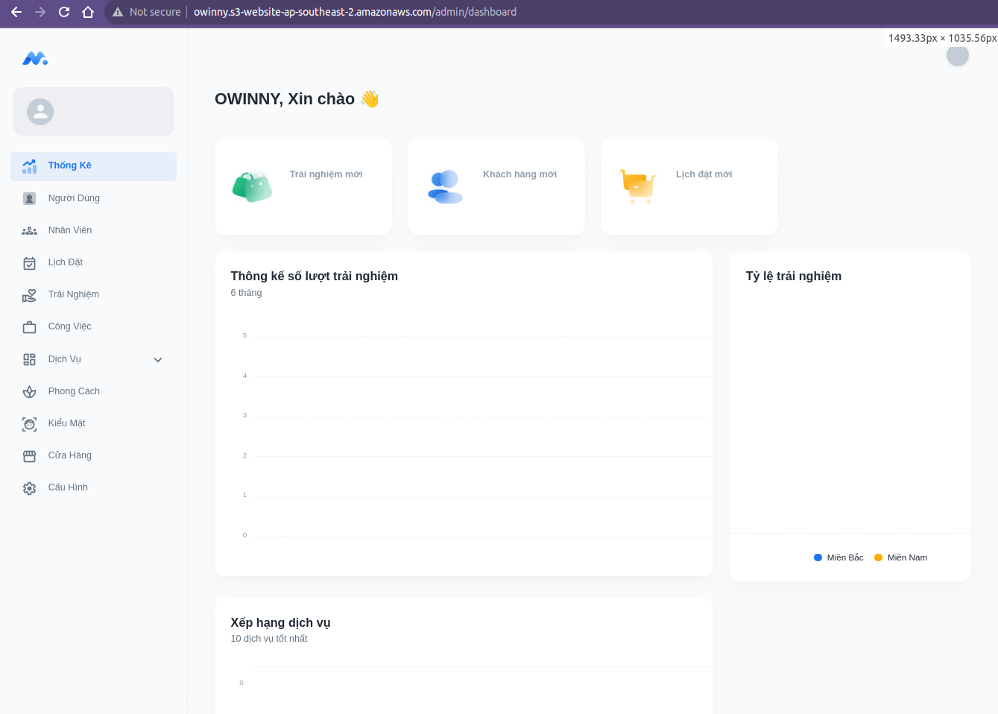

Hình 4.10. Giao diện quản trị viên khi triển khai

# 

# KẾT LUẬN

Sau quá trình nỗ lực phát triển, đề tài “Xây dựng ứng dụng quản lý chuỗi salon tóc nam” đã hoàn thành với các chức năng cơ bản và đáp ứng được một số yêu cầu đưa ra của ứng dụng

* **Kết quả đạt được:**
* Tìm hiểu được sâu hơn về nghiệp vụ quản lý chuỗi salon tóc nam.
* Đã xây dựng được ứng dụng quản lý chuỗi salon tóc nam với yêu cầu.
* Chương trình có khả năng phân quyền sử dụng một cách phù hợp.
* Tìm hiểu được các kiến thức và phát triển khả năng ứng dụng với Spring boot, Restful API,…
* Hệ thống đáp ứng đầy đủ các chức năng cơ bản của một ứng dụng quản lý chuỗi salon tóc nam.
* Giao diện thân thiện, dễ sử dụng.
* Hệ thống dễ bảo trì và phát triển.
* **Hạn chế:**
* Do thời gian hạn hẹp cũng như khả năng của bản thân còn nhiều hạn chế nên các chức năng còn đơn giản.
* Website chưa được thử nghiệm trên mạng Internet.
* **Hướng phát triển:**
* Tối ưu hóa giao diện cho đa dạng thiết bị, đảm bảo trải nghiệm liền mạch trên mọi nền tảng.
* Phát triển thêm chức năng cho khách hàng như hệ thống thương mại điện tử, tích điểm sau mỗi lần trải nghiệm dịch vụ,…
* Phát triển thêm chức năng hệ thống quản lý như tính lương nhân viên, tạo phiếu số thứ tự cho khách hàng,…

Những tiêu chí kể trên giúp hoàn thiện hệ thống hiện tại và đặt nền móng cho việc mở rộng và nâng cấp trong tương lai, đáp ứng nhu cầu của thị trường.

# 

# TÀI LIỆU THAM KHẢO

[1] Website 30shine [Online], URL: <https://30shine.com/>

[2] Website tuongbarber [Online], URL: <https://tuongbarber.com/>

[3] ReactJS [Online], URL: <https://react.dev/>

[4] Tự Học ReactJS Cơ Bản – Các Khái Niệm Cần Nắm Rõ [Online],   
URL: <https://glints.com/vn/blog/hoc-lap-trinh-reactjs/>

[5] Material UI [Online], URL: <https://mui.com/>

[6] Redux [Online], URL: <https://redux.js.org/>

[7] Google Map API [Online], URL: <https://developers.google.com/maps>

[8] Axios [Online], URL: <https://axios-http.com/vi/docs/intro>

[9] Lê Sơn, “Vì sao mới đi làm nên học Spring Boot?” [Online],

URL: <https://techmaster.vn/posts/36932/vi-sao-moi-di-lam-nen-hoc-spring-boot>

[10] B.Alex, L.Taylor , R.Winch , G.Hillert , J.Grandja , Jay Bryant , Eddú Meléndez , Josh Cummings, “Spring boot Reference Documentation” [Online],   
URL: <https://docs.spring.io/spring-boot/docs/current/reference/htmlsingle/>

[11] P.Webb, D.Syer, J.Long, S.Nicoll, “Spring Security Reference Documentation” [Online],  
URL:<https://docs.spring.io/springsecurity/site/docs/5.2.1.RELEASE/reference/htmlsingle/>

[12] O.Gierke, T.Darimont, C.Strobl, M.Paluch, J.Bryant, “Spring Data JPA Reference Documentation” [Online],

URL: [https://docs.spring.io/spring-data/jpa/docs/current-SNAPSHOT/reference/](https://docs.spring.io/spring-data/jpa/docs/current-SNAPSHOT/reference/html/#reference)

[13] OAuth 2.0 Documentation [Online], URL: <https://oauth.net/2/>

[14] Google Oauth2 Overview [Online],

URL: <https://developers.google.com/identity/protocols/oauth2>

[15] Facebook OAuth2 Overview [Online],

URL: <https://developers.facebook.com/docs/facebook-login/overview>

[16] Website MySQL Documentation [Online], URL: <https://dev.mysql.com/doc/>

[17] AWS EC2 Getting started [Online], URL: <https://aws.amazon.com/vi/ec2/getting-started/>

[18] AWS RDS Overview [Online], URL: <https://aws.amazon.com/vi/rds/>

[19] AWS S3 Documentation [Online],

URL: <https://docs.aws.amazon.com/AmazonS3/latest/userguide/Welcome.html>

[20] Cloudinary Documentation [Online], URL: <https://cloudinary.com/documentation>

[21] Faceshape API [Online], URL: <https://www.faceshape.com/>

[22] Các kiểu mặt người [Online],

URL: <https://bespokeunit.com/face-shapes/identifying/>